МІНІСТЕРСТВО ОСВІТИ І НАУКИ УКРАЇНИ
ЗАПОРІЗЬКИЙ НАЦІОНАЛЬНИЙ УНІВЕРСИТЕТ

ФАКУЛЬТЕТ ЖУРНАЛІСТИКИ

Кафедра журналістики

Кваліфікаційна робота магістра

на тему «Професійний профіль спортивного журналіста: український та європейський досвід»

Виконав: студент 2 курсу, групи 8.0619-ж
спеціальності 061 – «Журналістика»
(освітня програма «Журналістика»)
Мороз В.С.
Керівник: к. соц. ком.,
Сіріньок-Долгарьова К. Г.
Рецензент: к. соц. ком.,
Баранецька Г. Д.

Запоріжжя – 2020

МІНІСТЕРСТВО ОСВІТИ І НАУКИ УКРАЇНИ
ЗАПОРІЗЬКИЙ НАЦІОНАЛЬНИЙ УНІВЕРСИТЕТ

Факультет журналістики
Кафедра журналістики
Освітній ступінь «магістр»
Спеціальність 061 – «Журналістика»
Освітня програма «Журналістика»
ЗАТВЕРДЖУЮ
Завідувач кафедри журналістики
Чернявська Л. В.
«____»_______________20__ року

З А В Д А Н Н Я

НА КВАЛІФІКАЦІЙНУ РОБОТУ СТУДЕНТУ

Мороза Владислава Сергійовича

- Тема роботи – «Професійний профіль спортивного журналіста: український та європейський досвід» (Professional Profile of a Sports Journalist: Ukrainian and European Experience),
керівник роботи: Сіріньок-Долгарьова Катерина Григорівна, к. соц. ком.,
затверджені наказом ЗНУ № 649-с від «1» червня 2020 року.
2. Строк подання студентом роботи – 7 грудня 2020 року.
3. Вихідні дані до роботи – праці таких дослідників: К. Алексеева, Р. Бойла, С. Довлатова, В. Донсбаха, К. Мелладо, Д. Туленкова, Х. Рамона та інших та ін.
4. Зміст розрахунково-пояснювальної записки (перелік питань, які потрібно розробити): 1) дослідити можливі спеціалізації журналіста в спортивній журналістиці; 2) визначити необхідні персональні якості спортивного журналіста; 3) виокремити професійні ролі спортивних журналістів; 4) дослідити професійні вимоги до спортивної журналістики в європейських та українських ЗМІ; 5) описати професійний портрет українського спортивного журналіста.
5. Консультанти розділів роботи
Розділ | Прізвище, ініціали та посада  Консультанта | Підпис, дата
 |  | завдання  видав | завдання  прийняв
Вступ | Сіріньок-Долгарьова К. Г., доцент | 1.06.2020 | 15.09.2020
1 розділ | Сіріньок-Долгарьова К. Г., доцент | 16.09.2020 | 20.10.2020
2 розділ | Сіріньок-Долгарьова К. Г., доцент | 21.10.2020 | 28.11.2020
Висновки | Сіріньок-Долгарьова К. Г., доцент | 28.11.2020 | 04.12.2020
6. Дата видачі завдання 11.08.2020 р.

КАЛЕНДАРНИЙ ПЛАН
№  з/п | Назва етапів магістерської роботи | Строк виконання етапів роботи | Примітка
1. | Визначити мету, завдання, об’єкт і предмет дослідження. Написати попередній варіант вступу і змісту. | 1.07.2020 | Виконано
2. | Підібрати наукову літературу, визначити емпіричні джерела. | 13.09.2020 | Виконано
3. | Написання вступу і змісту | 15.09.2020 | Виконано
4. | Написання розділу 1 | 20.10.2020 | Виконано
5. | Написання розділу 2 | 28.11.2020 | Виконано
6. | Пройти попередній захист на кафедрі | 01.12.2020 | Виконано
7. | Виправити недоліки, сформулювати висновки, оформити додатки. | 04.12.2020 | Виконано
8. | Здати роботу на нормоконтроль, пройти рецензування. | 07.12.2020 | Виконано

Студент ________________ В.С. Мороз

Керівник роботи ________________ К. Г. Сіріньок-Долгарьова

Нормоконтроль пройдено
Нормоконтролер _____________ М. В. Чабаненко

РЕФЕРАТ

Тема роботи – «Професійний профіль спортивного журналіста: український та європейський досвід».
Робота складається зі вступу, двох розділів, висновків, списку використаних джерел. Основний обсяг роботи – 79 сторінок, список використаних джерел включає 80 найменувань, викладених на 7 сторінках.
Об’єктом дослідження магістерської роботи є українська і європейська спортивна журналістика.
Предметом дослідження є професійний профіль спортивного журналіста у Європі та Україні.
Мета роботи – охарактеризувати професійний образ українського та європейського спортивного журналіста.
Реалізація мети передбачає виконання наступних завдань:
1. Дослідити можливі спеціалізації журналіста в спортивній журналістиці.
2. Визначити необхідні персональні якості спортивного журналіста.
3. Виокремити професійні ролі спортивних журналістів.
4. Дослідити професійні вимоги до спортивної журналістики в європейських та українських ЗМІ.
5. Описати професійний портрет українського спортивного журналіста.
Хронологічні межі і джерельна база дослідження: у роботі опрацьовано чинні станом на 2020 рік кодекси професійних організацій – асоціацій спортивної журналістики України, Німеччини Італії, Португалії, Чехії та Сербії, Міжнародної асоціації спортивної преси (AIPS), та редакційні статути суспільно-політичних телеканалів Еспресо TV, НСТУ і спеціалізованих спортивних мас-медіа Sport.ua, UA-Футбол, а також експертні інтерв’ю спортивних журналістів регіональних мас-медіа Запоріжжя (телеканалів «Алекс», Z, ТВ-5), спортивних кореспондентів-фрілансерів.

Методологічну та теоретичну основу становлять праці науковців
К. Алексеева, Р. Бойла, С. Довлатова, В. Донсбаха, К. Мелладо, Д. Туленкова, Х. Рамона та інших.
Методи дослідження. У роботі використано методи аналізу, синтезу, узагальнення при опрацюванні теоретико-методологічних джерел, методи типологізації, порівняння, експертного опитування під час роботи з емпіричним матеріалом.
Новизна роботи полягає у тому, що:
- вперше здійснено порівняльний аналіз редакційних політик та статутів щодо необхідних вимог і стандартів, яких необхідно дотримуватися спортивному журналісту в повсякденній роботі;
- конкретизовано ролі, які використовуються спортивними журналістами в своїй професійній діяльності;
- набуло подальшого розвитку дослідження професійного портрету спортивного журналіста та його професійних якостей.
Практичне значення результатів. Висновки дослідження можуть бути використані у діяльності спортивних ЗМІ, а також під час підготовки фахівців зі спортивної журналістики.
Теоретичне значення результатів. Матеріали магістерської роботи можуть бути використані під час подальших наукових розробок, при написанні курсових та дипломних робіт студентами факультету журналістики, а також для подальших розробок цієї теми науковцями у сфері журналістики та в навчальному процесі під час проведення практичних занять, семінарів і спецкурсів із інтернет-журналістики.
Ключові слова: спортивна журналістика, журналістські ролі, редакційна політика, кодекс, спортивний журналіст.

ЗМІСТ

Реферат 4
Вступ 7
Розділ 1 Спортивний журналіст: професійні якості і вимоги 10
1.1 Спеціалізації в спортивній журналістиці 10
1.2 Персональні якості спортивного журналіста 19
1.3 Професійні ролі спортивних журналістів 32
Розділ 2 Європейські та українські спортивні журналісти: професійні стандарти і якості журналістів 42
2.1 Професійні вимоги до спортивної журналістики в європейських медіа 42
2.2 Професійні вимоги до спортивної журналістики в українських медіа 54
2.3 Портрет спортивного журналіста в Україні 66
Висновки 80
Список використаної літератури 87
Додаток А Власні наукові публікації 94
Summary 98

ВСТУП

Спортивні заходи є масовим явищем у наш час. Спортивні видовища забезпечують країнам та містам можливості для залучення міжнародних інвестицій та підвищення туристичної привабливості. Також не варто забувати, що успіх у спортивному полі використовується для символізації національного успіху та просування державної політики. Велика кількість змагань та їх учасників генерують навколо себе величезний інформаційний простір. А завдяки зростаючій комерціалізації цієї сфери спортивна журналістика посідає вагоме місце в медіа-індустрії.
Майже кожен засіб масової інформації розміщує на своїх сторінках рубрику, присвячену спорту. Публікації про події зі світу спорту за охопленням аудиторії можуть конкурувати з політичною та економічною сферою. Зважаючи на це, поширеним явищем стало створення винятково спортивних медіа, які привертають увагу широкого кола рекламодавців, а також задовольняють інформаційні потреби чималої кількості реципієнтів.
Враховуючи те, що в нашому сучасному світі електронні технології набувають все більшого значення і розвиваються дуже стрімкими темпами, що сприяє процесам глобалізації та інформатизації світового співтовариства, постає питання про якість створеної продукції, що виходить в ефірах на телебаченні та шпальтах газет. Тому виникає необхідність дослідження образу спортивного журналіста, як творчої особистості, що створює медійний продукт. Адже це важка і вимоглива робота, де багато часу відводиться на дослідження та підготовку, набуття глибинних знань про ті види спорту, які журналіст висвітлює для найбільш фанатичних та вимогливих читачів чи слухачів, заслуговуючи на довіру широкого кола спортсменів, гравців, тренерів та спортивних управлінців, а також вміння писати точно, доречно, розважально, з великою швидкістю та часто у важких умовах. Саме тому актуальним є дослідження постаті спортивного журналіста, його вмінь, навичок та вимог, професійного портрету, що дозволяє йому бути конкурентним на ринку праці та мати можливість професійно створювати контент на спортивну тематику.
Мета магістерської роботи – охарактеризувати професійний образ українського та європейського спортивного журналіста.
Для реалізації поставленої мети необхідно виконати такі завдання:
- дослідити можливі спеціалізації журналіста в спортивній журналістиці;
- визначити необхідні персональні якості спортивного журналіста;
- виокремити професійні ролі спортивних журналістів;
- дослідити професійні вимоги до спортивної журналістики в європейських та українських ЗМІ;
- описати професійний портрет українського спортивного журналіста.
Об’єктом дослідження є українська і європейська спортивна журналістика.
Предметом дослідження є професійний профіль спортивного журналіста у Європі та Україні.
Хронологічні межі і джерельна база дослідження: у роботі опрацьовано чинні станом на 2020 рік кодекси професійних організацій – асоціацій спортивної журналістики України, Німеччини Італії, Португалії, Чехії та Сербії, Міжнародної асоціації спортивної преси (AIPS), та редакційні статути суспільно-політичних телеканалів Еспресо TV, НСТУ і спеціалізованих спортивних мас-медіа Sport.ua, UA-Футбол, а також експертні інтерв’ю спортивних журналістів регіональних мас-медіа Запоріжжя (телеканалів «Алекс», Z, ТВ-5), спортивних кореспондентів-фрілансерів.
Методи дослідження: використано методи аналізу, синтезу, узагальнення при опрацюванні теоретико-методологічних джерел, методи типологізації, порівняння, експертного опитування під час роботи з емпіричним матеріалом.
Теоретико-методологічну основу дослідження складають наукові праці таких журналістикознавців: К. Алексеева, Р. Бойла, С. Довлатова,
В. Донсбаха, К. Мелладо, Д. Туленкова, Х. Рамона та інші.
Новизна роботи полягає у тому, що:
- вперше здійснено порівняльний аналіз редакційних політик та статутів щодо необхідних вимог і стандартів, яких необхідно дотримуватися спортивному журналісту в повсякденній роботі;
- конкретизовано ролі, які використовуються спортивними журналістами в своїй професійній діяльності;
набуло подальшого розвитку дослідження професійного портрету спортивного журналіста та його професійних якостей.
Практичне значення результатів. Висновки дослідження можуть бути використані у діяльності спортивних ЗМІ, а також під час підготовки фахівців із спортивної журналістики.
Теоретичне значення результатів. Матеріали магістерської роботи можуть бути використані під час подальших наукових розробок, при написанні курсових та дипломних робіт студентами факультету журналістики, а також для подальших розробок цієї теми науковцями у сфері журналістики та в навчальному процесі під час проведення практичних занять, семінарів і спецкурсів із інтернет-журналістики.
Апробація результатів дослідження. Основні результати дослідження апробовані під час Всеукраїнської студентської науково-практичної конференції «Сучасний медіапростір: історія, проблеми, перспективи», що проходила 19 червня 2020 року в Херсонському державному університеті
(м. Херсон).
З теми роботи надруковано такі наукові публікації:
Мороз В. С. Жанрове розмаїття спортивної тематики в онлайн-виданнях. Сучасний медіапростір: історія, проблеми, перспективи : Матеріали Всеукраїнської студентської науково-практичної конференції (19 червня 2020 р.). Херсон, ХДУ. 2020. С. 40-43.
Структура роботи. Магістерська робота складається зі вступу, двох розділів (теоретичного та практичного), висновків та списку використаної літератури. Обсяг основного тексту роботи – 79 сторінок. Список використаної літератури містить 80 найменувань.

РОЗДІЛ 1
СПОРТИВНИЙ ЖУРНАЛІСТ: ПРОФЕСІЙНІ ЯКОСТІ І ВИМОГИ

1.1 Спеціалізації в спортивній журналістиці

Неважко зрозуміти, чому спорт настільки привабливий для ЗМІ. Інформаційні приводи, що створені урядами та політиками, багатьом людям часто здається нудними, і, тим самим, вони втрачають свою монополію генерувати суперечки та дискусії. Спорт – явище протилежне. Це хоч і передбачувано в тому сенсі, що ЗМІ знають за кілька місяців до того, коли відбудуться великі події, проте у них є власний вибудований ажіотаж і драма, а також зірковий склад. Міжнародний календар спорту складається, починаючи від Кубків світу та Олімпійських ігор, закінчуючи локальними змаганнями, які неодмінно знайдуть свого глядача [54, с. 4]. Розвиток медійних технологій, таких як супутникове та кабельне телебачення, серйозно сприяли розвитку спорту. Розміщення спортивних програм та трансляції подій зі світу спорту активно стимулювало глядача придбати пакет послуг або підписку, яка б давала йому можливість не пропускати перемоги і поразки своїх «улюбленців». Така співпраця була корисною для всіх сторін: глядач отримує континент високої якості, ЗМІ отримують надприбутки а спортивні діячі мають серйозний грошовий мотиватор далі вдосконалювати свої навички. Варто визнати, що саме телебачення перетворило спорт на товар та інструмент збуту. У зв’язку з цим з’явився нішевий ринок, який необхідно було заповнювати. Тож створення спортивних редакцій в загальних медіа було лише питанням часу, а згодом почали створюватись виключно спортивні канали та газети, і тим самим, зріс попит на спортивних журналістів, тих осіб, які в доступних формах донесуть все найважливіше та потрібне глядачу.
Проте як розпочати шлях у спортивній журналістиці? На думку К. Алексєєва, ось що відрізняло перших спортивних журналістів – всі, хто приходив в професію і залишався в ній надовго, робили це не в пошуку матеріальних благ. Цій галузі журналістики комерціалізація торкнулася в останню чергу, продовжує науковець, так що цілком поширеною, а до початку XX століття і загальноприйнятою, була практика, коли автори взагалі не отримували ніяких грошей за свої матеріали і працювали з чистої любові до спорту. Від цих людей були потрібні безмежна і безкорислива відданість обраній справі, невичерпний ентузіазм, а часом і просто героїзм. До них дивовижно підходять слова П. де Кубертена, що вивів формулу, по якій фактично розвивався в XIX століття спорт по всьому світу: «Для того, щоб сто чоловік захопилися спортом, потрібно, щоб хоча б 50 чоловік їм займалися. А щоб ці п'ятдесят займалися, потрібно щоб 20 чоловік були справжніми фахівцями. А щоб з'явилися ці двадцять, потрібно існування п'ятьох, здатних проявити в ім'я спорту чудеса мужності» [3].
Проте в ці ж часи існували твердження про те, що спортивна журналістика це лише «відділ іграшок» при серйозних ЗМІ, а спортивні журналісти, пишучи матеріали для розваги публіки, вважали себе професійними журналістами, на рівні з іншими. Цей злам відбувався поступово.
Так, за радянських часів престиж професії спортивного журналіста значно виріс. Як висловився С. Довлатов: «Футбол і хокей замінюють радянським людям релігію і культуру. Що стосується емоційного впливу у хокею єдиний суперник – алкоголь» [13]. Тому провідні спортивні журналісти були не просто відомими особистостями, вони були справжніми знаменитостями нарівні з самими спортсменами – кумирами мільйонів. Власне, почасти це так і по сей день. Спортивні коментатори, наприклад, часто куди більш пізнавані, ніж політичні чи економічні оглядачі, і є справжніми медійними «зірками», яких запрошують у програми разом з популярними співаками та артистами. Однак одне залишається вірним – спортивний журналіст і раніше повинен бути ентузіастом (і навіть фанатиком) своєї справи [3].
Напевно, тому в спортивну журналістику приходять з самих різних сфер, професій і навчальних закладів, і строкатість «походження» саме тут, мабуть, яскравіше, ніж в будь-якій іншій галузі журналістики. Однак є і найбільш характерні, протоптані шляхи потрапляння в журналістику. Перш за все, як і сто років тому, спортивними журналістами стають колишні і діючі спортсмени, тренери, судді, лікарі – найбільш компетентні в цій галузі люди, які знають і теорію, і практику спорту. Цей шлях у спортивну журналістику описаний в оповіданні К. Чапека «Як робиться газета»: «Зовсім інший дух панує в відділі спорту, або у «спортсменів», – дух сили і мужньої зібраності. Цим відділом зазвичай керує особа, яка в минулому дійсно посилено займалася якимось видом спорту, наприклад футболом. За це вона розплачується зараз тим, що повинна бути знавцем ковзанярського і лижного спорту, фехтування, боксу, тенісу, метання диска, плавання, планеризму, веслування, баскетболу, стрільби, скачок, хокею, велосипедної їзди, автомобілізму, авіамоделізму, стрільби з лука та кількох інших видів спорту. Такий широкий спортивний діапазон змушує її проводити більшу частину часу в редакції, товстіючи і приймаючи візити затятих спортсменів, які приносять їй відомості про всілякі змагання, матчі, гонки, багатоборство, фінали, півфінали і так далі. Її кімнатка вічно переповнена плечистими і довгоногими вельми загартованими молодими людьми, які, напевно, свого часу самі стануть завідувати відділом спорту і приймати у себе юних спортсменів» [47].
В західному світі професійного статусу здобувають спортивні журналісти наприкінці 1980-х, якраз із розвитком супутникового телебачення. Було проведено низку досліджень серед журналістів, які свідчили, що вони розуміють свою роль, що вона стала вагомою та до якої прислухаються і вони вже точно не «відділ іграшок» [62, с. 37-41]. Зокрема, провели опитування серед учасників APSE, і тоді в ході досліджень встановилося, що для спортивних журналістів важливіше надати читачеві публічну інформацію, яку він потребує, а не хоче. Тим самим, вони можуть створювати більш оригінальні повідомлення, ніж, на відміну від, скажімо, політики. Щодо питань етики, то журналісти позитивно оцінювали твердження, що в редакціях необхідні письмові етичні кодекси.
Спортивні журналісти часто приходять на роботу з великими попередніми знаннями, оскільки їх завжди цікавив спорт. Проте не обов’язково вони мають спеціальну освіту. Так, ті ж опитування свідчили, що для понад сорока відсотків респондентів освіта не мала значення, а необхідні навички здобували вже на робочому місці [62, с. 41-47]. Далі, чимало талановитих і висококласних спортивних журналістів вийшло з середовища уболівальників – людей, які з тих чи інших причин ніколи не займалися спортом професійно, але не уявляють без нього свого існування. Наприклад, для метра спортивної журналістики Л. Філатова знайомство зі спортом почалося, коли він хлопчиськом потрапив на футбольний матч «Динамо» зі «Спартаком» в Петровському парку і став з тих пір на все життя «червоно-білим» (тобто прихильником «Спартака»). Безліч подібних прикладів можна знайти і в сучасній журналістиці. Так, не соромиться свого вболівальницького «походження» і часто про нього згадує ведучий футбольний оглядач газети «Спорт-Експрес» І. Рабинер. Декому з уболівальників, аби перекваліфікуватися в журналістів, треба було здобувати журналістську або іншу близьку гуманітарну освіту, наприклад філологічну, а хтось зумів прекрасно обійтися без неї взагалі [3].
Взагалі ж, виникає надзвичайно складне і спірне питання – наскільки необхідно спортивному журналісту мати профільну освіту. Петербурзький спортивний журналіст Б. Ходоровський так відповідає на нього: «Спортивним журналістом потрібно стати в процесі свого життя. У моїх колег, з якими я працюю, різні дипломи. Наприклад, я закінчив механіко-математичний факультет Дніпропетровського державного університету ім. 300-річчя возз'єднання України з Росією. <...> Я не вважаю, що людину можна навчити спортивній журналістиці, можна розвинути в ній якості і дати знання, які допоможуть стати спортивним журналістом, але навчити спортивній журналістиці неможливо. <...> Щоб стати хорошим спортивним журналістом, потрібно мати багатий життєвий і спортивний досвід. Також необхідна практика, тим більше якщо людина вчиться на журфаку і мріє стати спортивним журналістом, то він повинен почати практикуватися з самого першого семестру. І на завершення можу додати, що людина повинна любити спорт і свою професію, навіть більше, ніж себе» [32].
Як відзначив К. Алексеев, любов до спорту (і відповідно знання про нього) є причиною того, що порівняно небагато людей приходить в спортивну пресу з інших галузей журналістики. Один з кращих сучасних спортивних журналістів Росії В. Уткін, який перейшов колись з політичної редакції в спортивну за принципом «закрити грудьми амбразуру» – це яскравий, але від того не менш рідкісний приклад подібного варіанту отримання себе в професії (втім, В. Уткін і зараз не обмежується тільки спортивними проектами в журналістиці, досить згадати його програму «Ранковий розворот» на радіостанції «Ехо Москви») [3].
Іноді в неспортивних виданнях відділ спорту доручається співробітникам інформаційного відділу, «новинарям», що далеко не кращий варіант, оскільки це, як правило, по-перше, найбільш зайняті люди в редакції, а по-друге - найбільш універсальні. А спорт все-таки вимагає не тільки літературного хисту, а й спеціальних знань, зв'язків, контактів. І чим глибше занурення в спортивну журналістику – тим більше потрібні спеціальні знання, оскільки футболом, баскетболом і хокеєм, в яких «розбираються всі», спортивне життя не обмежується [3].
Спеціалізація спортивного журналіста – це низка питань, які не мають однозначних відповідей: «Скільки видів спорту повинен знати журналіст?», «Наскільки добре?», «Де слід зупинитися і чи можна зупинитися взагалі?» Немає відповідей, і навіть якщо в журналістику приходять заслужені чемпіони, готові знавці і фахівці в своєму виді спорту, питання не знімаються [3].
Згадаймо фразу К. Чапека та поспівчуваємо спортивному журналісту, який в цьому новому для себе статусі повинен знати більше, ніж під час перебування в статусі спортсмена, освоювати все нові і нові види [47]. Журналістів іноді називають «дилетантами». Мовляв, професія зобов'язує знати потроху про все. Але спортивний журналіст просто змушений бути надзвичайно компетентним дилетантом, і знатися на тих видах спорту, про які пише, трохи менше фахівців [3]. Але вони, фахівці, є знавцями в одному виді спорту, а журналіст, часто – в декількох і в багатьох. Науковець Д. Туленков підкреслює цю особливість: «Сьогодні сучасну журналістику можна уявити як сукупність спеціалізованих напрямків, всередині яких є ще більш вузькі спеціалізації. <...> Журналіст, наприклад, що пише про академічне веслування, повинен знати історію свого виду спорту, політику міжнародної федерації веслувального спорту і Міжнародного олімпійського комітету щодо дисциплін академічного веслування, економічні передумови та потенціал виступу тієї чи іншої команди на найбільших регатах, культуру і тактику цього виду спорту, а також вміти працювати з офіційними сайтами за своєю тематикою» [45]. Ці професійні вимоги значно полегшують роботу журналіста, якщо виробити певну стратегію дій для максимального виконання поставлених редакцією завдань.
Знати і вміти все надзвичайно важливо не тільки для успішної самореалізації в професії. Але ще й тому, що, як підкреслював спортивний журналіст і редактор О. Спаський, «популярність того чи іншого виду спорту багато в чому визначається і тим, як, наскільки розумно і цікаво ми розповідаємо про нього. Вимоги компетентності, глибокого знання вузькоспеціальних питань є, врешті-решт, одним з аспектів відповідальності журналіста перед спортсменами, вболівальниками, читачами і, ширше, – перед спортом. І знову, виходить, що проблема професійної майстерності журналіста впирається насамперед у необхідність бути зарядженим безмежним ентузіазмом і любов'ю до спорту, без чого неможливо постійне самовдосконалення, необхідне спортивному журналісту» [41, с. 136]. Журналісти повинні вміти передати свої знання та ентузіазм іншим у жвавій та розважальній формі і бути готовими приділяти стільки часу, практикуючи навички письма, скільки спортсмени витрачають на досягнення своїх професійних успіхів. Оскільки вболівальники знають свої улюблені види спорту та команди, спортивні журналісти щоб не виглядати безглуздо та погано обізнаними, повинні знати все, про що пишуть. Бути в курсі повсякденних подій у великому спорті – завдання на повний робочий день [3].
Також існують думки, що спортивні журналісти мають розділяти свою спеціалізацію за сезонними видами спорту. Наприклад, влітку та восени писати про футбол, а взимку про біатлон, тим самим постійно змінюючи основну тему та збагачуючи свій професійний рівень. Також є ще варіанти, як писати лише про конкретний вид спорту, в якому журналіст почуває себе як риба у воді. Найлегший спосіб – це знайти роботу у такому спортивному медіа, яке пише про щось одне. Існує безліч платформ, присвячених виключно футболу, баскетболу, хокею. Складніший варіант – стати суперзіркою спортивної журналістики та писати лише про те, що хочеться.
Але ж якщо підсумувати наведені думки, то йти в спортивну журналістику з розумінням одного-двох видів спорту буде важко. Все ж таки, необхідно знати та оперувати даними, термінологією кожного виду змагань, знати відмінності між суміжними дисциплінами, і хоча б на етапі виготовлення новин, розуміти всі види спорту, про які зазвичай пише ваше спортивне видання.
В спортивної журналістики є ще одна властивість, що дозволяє частково полегшити журналістам необхідність щільної оперативної роботи – це передбачуваність і прогнозованість спортивних подій. Д. Туленков підкреслює: «Хто, крім спортивного журналіста, може заздалегідь знати, в якому місці і в який час відбудеться та чи інша подію, про яку обов'язково доведеться розповісти? Відставку того чи іншого чиновника можна тільки прогнозувати, як погоду. Аварії і катастрофи прогнозувати зовсім неможливо. <...> спортивний журналіст точно знає, про що йому потрібно буде написати через місяць чи півроку конкретного числа і місяця. Причина всьому – спортивний календар. У спортсмена життя розписане по годинах, у спортивного журналіста теж. У цій ситуації спортсмен від журналіста відрізняється тільки тим, що його вік в цьому статусі короткий. Спортивний журналіст, прив'язаний до своєї професії, може відчувати цей напружений графік протягом усього життя. Перед початком кожного року спортивні федерації з видів спорту становлять календар змагань, розписуючи час і місце проведення турнірів і матчів» [45].
При цьому той же дослідник вказує на те, що запрограмованість оперативних подій в спорті виявляється тісно пов'язаної з усе тієї ж спеціалізацією: «Спортивного журналіста в засобах масової інформації цікавлять календарі ігор за своїм виглядом спорту, як національні, так і міжнародні, але на вищому державному рівні. Провінційного спортивного журналіста в основному цікавлять внутрішні змагання, де він відстежує виступи спортсменів свого регіону, хоча існує інтерес і до зарубіжних стартів, але тільки за участю земляків. Провінційних спортивних журналістів, потрібно зауважити, найменше торкнулося дроблення спеціалізацій. Вони як і раніше пишуть і про футбол з хокеєм, і про легку атлетику з фехтуванням. <...> Чи плануються матеріали про конкретні події переважно репортажного плану. Поява репортажів, інформаційних заміток залежить лише від присутності журналіста на відомому заздалегідь місці події. Плануються й інтерв'ю, але це робити складніше, оскільки, по-перше, буває неможливо припустити, хто виявиться героєм змагання, по-друге, чи захоче цей герой розмовляти. Проте, ступінь запланованності велика, особливо в спорті великих досягнень, коли потрібно спілкуватися з визнаними зірками спорту своєї країни незалежно від результату, оскільки отримують можливість захищати честь країни мало хто і вибір журналіста надзвичайно звужується. Не можна не помітити, що аналітичні жанри <...> заздалегідь плануються в рамках всіх журналістських спеціалізацій, оскільки такого роду матеріали вимагають часу для написання, а значить, слідують через помітний проміжок часу після завершення подій» [45, с. 176-178].
І ще одна унікальна риса спортивної журналістики, на яку вказує дослідник
Д. Туленков – велика кількість цифр, з якими доводиться мати справу спортивному журналісту: «Це і дані протоколів матчів, і власні підрахунки за різними параметрами гри, і всілякі таблиці та графіки. Жоден оперативний матеріал в серйозній спортивній пресі не обходиться без статистичної вибірки. Споживачам спортивної інформації важливий і результат на табло, і те, як зіграли або відзмагались ті чи інші спортсмени, а також які їхні позиції або позиції країни, яку вони представляють, в перспективі підсумків всього змагання, яке може тривати, як місяць, так і близько року, в залежності від специфіки самого турніру. Спортивному журналісту, щоб проаналізувати ситуацію в конкретному матчі або змаганні, підтвердити свої думки фактами, доводиться оперувати цифрами. Наприклад, у футболі ведеться не тільки підрахунок голів, але і фіксується кількість фолів, жовтих і червоних карток у команд, число офсайдів, поданих кутових, нанесених ударів в бік воріт, кількість влучень в штанги і перекладини, фіксується відсоток і час володіння м'ячем суперників, число замін, кількість хвилин, проведених тим чи іншим футболістом на полі і вся його особиста статистика. Всі ці цифри сьогодні служать помітним підмогою в оцінці поєдинку та гри конкретних виконавців на футбольному полі [45, с. 176-178].
Тож, розвиток спортивної журналістики як ринку збуту вузькоспеціалізованої інформації покладає на журналістів нові вимоги до їх праці. Для їх успішного працевлаштування необхідно розуміти спеціалізацію спортивного журналіста. Так, для спортивної журналістики важливим є питання про необхідність базової журналістської совіти. Дослідження та практика показують, що велика кількість працівників спортивних ЗМІ не мають профільної освіти. А навички роботи виробляли вже протягом своєї праці. Багато журналістів мають різне коріння у професії, адже деякі захоплювались певними видами спорту і через роки переносили свої експертні погляди від вболівальницьких тверджень до аналітичних думок, з причинно-наслідковим розумінням що і як відбувається. Також є частина журналістів, що потрапили у журналістику після завершення професійної кар’єри у спорті. До таких відносяться гравці, тренери, судді та інші. Вони є більшими спеціалістами з конкретного виду спорту і тому можуть виступати також у ролі експертів. Про те до спеціалізації журналіста висувається і питання щодо того, в скількох видах спорту він має розбиратися.
Загалом, ми прийшли до висновку, що розуміння одного-двох видів спорту є недостатнім для журналіста. Він має охоплювати у своїй діяльності розуміння якомога більшої кількісті спортивних змагань та вміти ясно і доступно донести це до своєї аудиторії. Однак він може повідомляти про один вид спорту, якщо він працює на вузькоспеціалізоване медіа або має експертний статус. Також до спеціалізації спортивного журналіста висувається необхідність працювати з великою кількістю статистичної інформації, розуміння як правильно коментувати протоколи змагань, загальні таблиці результатів, позиції спортсменів у регіональних та світових рейтингах та багато іншого. Журналіст має знаходити цікаву інформацію та вибудовувати можливі події, використовуючи свої аналітичні здібності, готуючи матеріал як до, так і після події. Крім того, на спеціалізацію журналіста також впливає календар подій. Особливість спорту полягає в тому, що події заздалегідь прописані, і журналіст мусить розуміти, які знання та навички йому будуть необхідні, аби повноцінно описати змагання.

1.2 Персональні якості спортивного журналіста

При розгляді професійних вимог до спортивного журналіста ми обов’язково стикнемось з цілим переліком персональних якостей, які необхідні журналісту для виконання своїх завдань та дотриманням стандартів.
Одна з найважливіших якостей у спортивній журналістиці є неупередженість, адже висвітлюючи події можна недотриматися правил балансу інформації. Ще на початку XX ст. О. Анохін, один з найавторитетніших піонерів спортивної преси, написав: «Спортивний кореспондент повинен відповідати двом основним вимогам: 1) знати те, про що пише, 2) бути неупередженим» [5, с. 68-70]. Також про це говорив і О. Гливинський, спортивний журналіст та коментатор, який на сьогодні обіймає посаду прес-аташе національної збірної України з футболу та президента Спілки спортивних журналістів України: «Це не важко, але потім все одно звинувачують у тому, що ти вболіваєш за одну команду більше, ніж за іншу. Я стараюсь піднесено коментувати атаку кожної з команд. Атака це завжди загострення, привід підвищувати тембр та більш експресивно коментувати. Часто хибне враження про симпатію коментатора складається саме через те, що одна команда атакує більше за іншу» [33]. В таких випадках спортсмени можуть подумати про заангажованість журналіста.
Згідно з визначенням І. Михайлина, поданим у його словнику-довіднику, «незаангажованість журналіста — методологічна настанова творчої праці, яка передбачає неупередженість викладу фактів і є основним чинником досягнення правдивості відображення об'єктивної дійсності. Незаангажованість журналіста не властива партійній пресі, тому її не існувало в тоталітарних державах( СРСР, фашистській Німеччині). Незаангажована журналістика можлива лише в демократичних державах, які будують політичне життя на засадах внутрішнього плюралізму. Журналістика як складник демократичної політичної системи найвищою цінністю уважає правдиве інформування громадян про дійсність. Незаангажована журналістика досягається суворим розрізнення викладу фактів та інтерпретації, достовірним відтворенням подій, збалансованою подачею інтересів, безстороннім відображенням конфліктів, у якому автор не стає на бік жодної сторони» [27, с. 172]
Наш сучасник Б. Ходоровський стверджує: «Спортивний журналіст повинен володіти трьома якостями – мобільністю, нахабством і ерудицією. Людина зобов'язана віддавати себе цілком професії, тому повиненна бути мобільною, тобто в будь-яку хвилину бути готовою їхати на чергове завдання. Нахабство теж необхідне, тому що чим наполегливішим буде журналіст, тим більша ймовірність того, що він виконає своє завдання. І ще потрібна ерудиція, тому що журналіст повинен володіти потрібними знаннями в своїй області» [32].
Ввважаємо, що написане О. Анохіним настільки ж вірне зараз, як і слова
Б. Ходоровского. Ерудиція, мобільність, неупередженість, та й нахабство (в сенсі – наполегливість) дійсно потрібні, щоб відповідати тим специфічним особливостям, які притаманні саме спортивній журналістиці.
Мобільність пов'язана з такою особливістю спортивної журналістики, як підвищена оперативність. Оскільки сучасний спорт дуже динамічний і живе одним днем, сьогоднішнім, журналістика повинна встигати за численними спортивними подіями – звідси квапливість, постійний цейтнот, прискорене створення тексту прямо в номер. «Відкриваючи газету, як правило, на наступний день після події, читач хоче уточнити факти, звірити свої враження з думкою фахівця і обов'язково більше дізнатися про спортсмена, про те, що він за людина, як вдалося йому досягти успіху» [31, с. 138]. Для спортивної щоденної газети характерні дедлайни далеко за північ, оскільки значна частина спортивних подій відбувається ввечері (а міжнародні змагання, враховуючи різницю в часі, – так і зовсім вночі), але читач вранці чекає найсвіжішу інформацію в подробицях, тому що на іншу він не згоден. І він її отримує. Така оперативність, що є нормою для спортивних газет, не під силу навіть провідним суспільно-політичним виданням [3].
«Оперативність – своєчасність, здатність готувати і передавати інформацію у стислі терміни. Споживача цікавлять лише останні новини, аналітичні матеріали щодо них, тому оперативність, здатність підготувати інформацію про сьогоднішню подію в сьогоднішній номер визначає міру професійної майстерності, забезпечує якомога швидше передання повідомлення від репортера до споживача інформації. Найоперативніший спосіб доставки повідомлень – інтернет-журналістика, яка передбачає можливість негайного розміщення новини на сайті часопису. Оперативність забезпечує довіру споживачів» [27, с. 184], знаходимо таке розшифрування у словнику-довіднику І. Михайлина.
Також К. Алексєєв вказує на те, що підвищена оперативність випуску періодичних видань вимагає від спортивного журналіста не тільки мобільності, але і знання сучасних комп'ютерних технологій, що прискорюють процес обробки інформації. Потрібно володіти всіма засобами швидкого відправлення в редакцію текстів та зображень, вміти працювати в сучасних редакційно-видавничих системах на кшталт К4 Publishing, Quark Publishing, INPrint або AxioCat, в яких весь процес проходження матеріалу «по інстанціях» від автора, який би, можливо, на одному континенті, до верстки номера в будівлі редакції – на іншому, автоматизований і стиснутий в часі, оскільки кілька користувачів (редактор, дизайнер, коректор та ін.) можуть працювати над шпальтою одночасно і паралельно [3].
Поруч із оперативністю важливим критерієм також є принцип дотримання точності при підготовці інформації. «Точність – умова досягнення правди, відображення в деталях і подробицях життєвих фактів, завдяки чому журналісти створюють адекватну інформаційну картину світу; вимога професійної журналістики» [27, с. 284].
Науковець І. Михайлин вказує, що точність у журналістиці цінують вище за вимогу оперативності, оскільки оперативна брехня не потрібна суспільству. Серед технологій досягнення точності важливе місце посідають новинарні запитання, відповівши на які журналіст зможе подати адекватний інформаційний образ події, а також вимога вказувати точно ньюзмейкера надходження інформації. Точність необхідна при поданні цифрових статистичних даних, передаванні прямої мови, наведені цитат, висловлювань тощо. У західній журналістиці забезпечення точності і достовірності повідомлень цінують так високо, що в редакціях великих газет існують відділи перевірки інформації, а також амплуа збірника фактів» [27, с. 284].
Одним з важливих критеріїв професіоналізму в спортивній журналістиці є вимога об'єктивності і неупередженості. Його важливість і актуальність пов'язані з тим, що спортивними журналістами часто стають колишні спортсмени, тренери, вболівальники. Отже, в редакції приходять люди не з вакууму, а з уже сформованими вподобаннями, поглядами, думками – абсолютно суб'єктивними. Часто вони складаються в будь-якому спортивному товаристві, пов'язані дружніми і діловими зв'язками з представниками спортивного бізнесу або просто з дитинства мають улюблену команду. І коли мова заходить про «своїх», неупередженість опиняється під загрозою тенденційності, а на неї спортивний журналіст не має права. О. Спаський у своїй книзі наводить слова легендарного спортивного журналіста, президента АІПС, англійця Ф. Тейлора: «Журналіст завжди повинен бути вище настроїв уболівальників, бачити гру глибоко і віддавати собі повний звіт у тій високій відповідальності, яку накладає на нього доступ на сторінки преси і на телевізійний екран» » [41, с. 83]. Незважаючи на те, що, як правило, від спортивних репортерів вимагається що вони випускатимуть неупереджені історії, бувають випадки, коли їм дозволяється відходити від абсолютного нейтралітету. Читачі місцевих газет значною мірою підтримуватимуть місцеві команди або спортсменів, іноді навіть великим запалом, і вони очікують, що їх упередження будуть відображені місцевими ЗМІ. Якщо команда з того ж міста, що і ЗМІ, про подію зазвичай повідомляється з точки зору місцевої команди. За цим же принципом пишуть і прес-служби команд або спортсменів. Подібним чином національні медіа повідомляють про змагання, за участю «домашньої» команди або учасників, тим самим переживаючи за їх успіхи на міжнародній арені. Але, повідомляючи про внутрішні події, в яких вони не можуть знати, кого з учасників підтримує читач, журналісти повинні залишатися суворо нейтральними та неупередженими.
Колишній оглядач газети «Спорт-Експрес» І. Рабинер вважає з цього приводу: «99% спортивних журналістів виростають з “вболівальницьких” штанців». Я вболіваю за «Спартак», але нехай спробує хтось вказати публікацію, де червоно-білі були мною несправедливо звеличені. Навпаки, після невдач критикуєш улюблену команду більш гостро, оскільки сильніше їм переживаєш. Не бачу в журналістських уподобаннях нічого страшного, тому що в більшості випадків об'єктивність журналіста-невболівальника вганяє читачів в тугу. Вболівання – символ любові до футболу, а ця любов породжує зустрічні читацькі емоції. Головне, щоб у твоїй творчості не було сірості і байдужості» [3].
Вболівальницька суб'єктивність обертається для журналіста обмеженістю, вузькістю, убогістю, всім тим, від чого псується перо. Об'єктивність журналіста – не вдавання, не камуфляж, це його свобода, його кваліфікація.
Як пише І. Михайлин, «об'єктивність – основний принцип пізнавальної діяльності людини, який полягає у визнанні існування незалежної від свідомості реальної дійсності. Об'єктивність вважали основним принципом (основною засадою) в радянській теорії журналістики, однак їй передував ще головніший принцип (мегапринцип) – комуністична партійність як надійний методологічний інструмент, за допомогою якого гарантовано досягнення об'єктивності не тільки в журналістиці, а й у пізнанні загалом: науці, літературі, інших видах мистецтва. Однак сучасна комунікативна теорія вважає, що об’єктивність не є іманентною властивістю повідомлень і вчень. Це поняття належить не самій дійсності, а значенню, розумінню ї людством. Оскільки людство неоднорідне, а складається з численних спільнот, об'єднаних на засадах різних ідентифікацій (расових, національних, професійних, громадянських, політичних, культурних), то розуміння й наділення значеннями належать до сфери індивідуального чи колективного сприйняття фактів явищ дійсності» [27, с. 179].
У певні історичні періоди деякі дискурси можуть здаватися найбільш імовірними і беззаперечними, зокрема щодо поняття «об'єктивність». Прийняті і схвалені більшістю дискурси ніколи не бувають сформовані остаточно і можуть знову стати об’єктами для нових інтерпретацій. Запровадження уявлення про об'єктивність здійснюється шляхом встановлення гегемонії, за допомогою якої придушується альтернативне розуміння світу. Сучасна теорія дискурсу прирівнює об'єктивність до ідеології. Об'єктивність постає як спосіб приховати, замаскувати альтернативні можливості значень, які вже наявні чи могли б виникнути в комунікаційному середовищі. За новітньою філософією, істина завжди підлягає обговоренню, у витлумаченні істини жодна концепція не може вважатися остаточною, а має бути відкритою для наступних альтернативних розумінь. Об'єктивність приписувана йому певною групою людей; це не аксіома, а теорема. Ареною боротьби дискурсів є публічна сфера людського спілкування (парламентські дебати, мітинги і демонстрації, сесії органів місцевого самоврядування), але найчастіше – журналістика [27, с. 179].
Як відзначає І. Михайлин, у західних методиках об'єктивність новин чи інформації розуміють як робочий термін, який позначає певні вимоги до журналістських текстів: 1) незаангажованість журналіста, тобто відсутність упередженості у викладі фактів; 2) точність, достовірність; 3) повнота інформації; 4) соціальна відповідальність і 5) справедливість у процесії їх репрезентації; 6) необхідність відмежовувати факти від тлумачень. Західні комунікативісти-аналітики наполягають на поєднанні у викладі новин соціальної відповідальності із справедливістю. Тільки за цих умов зміцнюється прагнення журналістів неупереджено ставитися до інформації відповідно до гуманітарних вимог служіння громадським інтересам. В українській журналістиці наголошуються, що об'єктивність забезпечує збалансоване подання новин, висвітлення позицій усіх учасників дискусії та надання їм слова для репрезентації своїх поглядів. Категорія об'єктивності має бути усунута з журналістської теорії як недосяжна ілюзія, але замість неї запроваджена категорія «правда» як реальний ідеал, що охоплює істину і справедливість [27, с. 179].
З цього приводу К. Алексеев пише: «Отже, симпатії пригнічені й забуті, або глибоко заховані, і жодна жива душа про них не знає. І журналіст яскраво і жваво досліджує роль гравців на середині поля, тлумачення універсалізму, гідності довгого пасу, аритмію, зонну оборону, інтенсифікацію всіх операцій. Що ж, це звично. Якщо вже професійно зайнявся футболом, то нічого вернути ніс від нудних матерій, постарайся в них розбиратися, бути готовим вислухати і зрозуміти тренера і гравця і посперечатися з ними, і, наскільки це можливо і потрібно, відчувати себе з ними на рівних. Без цього важко не тільки існувати в футбольному світі, без цього важко і писати, тому що матч майже завжди – конкурс футбольного мистецтва, а ми посадою своєї включені до журі» [3].
Сторони, що безпосередньо залучені до змагання, не зобов'язані бути об'єктивними. Спортсмени і тренери готові підозрювати журналіста в зацікавленості в успіхах своїх суперників або в простому співчутті їм так само, як вони ревно стежать за суддівством на полі або майданчику. І, на відміну від тих же суддів або журналістів (отже тих, хто осуджує), спортивні діячі можуть дозволити собі бути упередженими і несправедливими - досить згадати гучний лист російський футбольних клубів в РФПЛ з обвинуваченнями у заангажованості на адресу «Советского спорта» напередодні його 85 річного ювілею. Але журналісти самі повинні пам'ятати про це, не даючи зайвий раз приводів для підозр [3].
З вимогою дотримання об'єктивності тісно пов'язане інше нагальне питання: «Чи можна журналісту дружити зі спортсменами?» Навіть якщо не брати до уваги всі особисті симпатії і виходити тільки з суто прагматичної точки зору, очевидно, що тісне знайомство з діячами спорту корисно і його слід підтримувати, щоб завжди мати свіжу інформацію, необхідну консультацію, вагому думку – все те, що полегшує і прискорює працю журналіста. З іншого боку, відносини, що виходять за межі робочих, можуть спричинити неприємні наслідки, про які також попереджав Л. Філатов: «Зав'язавши в спорті широкі знайомства, журналіст ризикує сповзти з тієї командної висотки, яка йому визначена професійним обов'язком. Журналіст з авторучкою, блокнотом і магнітофоном, хоч і багато знає, комусь симпатизує, чи входить в чиєсь положення, все ж має охороняти інтереси гри. Він зобов'язаний зберігати в душі ідеали футболу переможного, що радує око, чесного і за ними звіряти свої щоденні враження. Тоді він здатний щось внести в футбольне справу, тоді він виконає свій обов'язок перед читачами-глядачами, які постійно шукають в його друкованих рядках підтвердження своїм власним поглядам і вимогам. Якщо ж він, м'яка душа, перейметься співчуттям до «хороших хлопців», до «тренера Михайловича», якщо стане, сівши за машинку, пригадувати, як приємно було на днях з цими хлопцями посидіти і поговорити, і що попереду у них ще зустрічі, тоді не можливо бути впевненим, що для сьогоднішньої поразки замість слів прямих і точних не з'являться слова делікатно-фальшиві. Хтось із зацікавлених осіб, можливо, його подякує за «розуміння». Але журналіст, сам того не підозрюючи, зробить крок назад на величину свого вчинку» [3].
Частково не згоден з думкою колеги О. Спаський, який вважав, що між журналістом і його героєм можлива справжня, безкорислива дружба, що не накладає ніяких обмежень на роботу кореспондента: «Дружні стосунки спортсмена або тренера і журналіста, зрозуміло, можливі. Виникають вони найчастіше «стихійно», за взаємною згодою, а зовсім не тому, що репортер знайшов вірне і невичерпне «джерело інформації», і не тому, що спортсмен шукає в дружбі шляху придбання додаткової популярності, яку може принести преса, або, навпаки, можливість уникнути публічної критики» [41, с. 53].
Власне трактування питання про дружні стосунки пропонує І. Рабинер: «Вони шкодять, коли справа стосується відносин з керівниками клубів – я на цьому свого часу обпікся сам і з тих пір намагаюся підтримувати в контакті з ними розумну дистанцію. Що стосується гравців, то дружба з ними журналісту тільки допомагає. Ти знаєш набагато більше про те, що відбувається насправді, і навіть якщо про це часто не пишеш (а це неодмінна умова дружби зі спортсменом, оскільки безліч відомостей «для внутрішнього користування» повідомляються тобі не для друку), то не бовкнеш і очевидних дурниць, що походять від непоінформованості» [3].
У будь-якому випадку, справжня дружба – річ рідкісна, може статися, а може і ні. Але завжди є компромісний варіант, що оберігає від небезпек тісного знайомства і забезпечує при цьому можливість отримувати точну і ексклюзивну інформацію – це співробітництво, засноване на взаємній повазі. Взаємне – значить, потрібна воля обох сторін, але зі свого боку журналісту слід дотримуватися зважених і об'єктивних суджень, мати власну аргументовану думку, виконувати взяті на себе зобов'язання, тобто дотримуватися базових вимог професії. І тоді не потрібно буде мати близьке знайомство зі спортсменом, щоб він погодився на ще одне інтерв'ю або, якщо необхідно, короткий коментар по телефону – досить буде сформованої у спортсмена думки про журналіста, як про чесного і неупередженого професіонала, якому можна довіряти [3].
І взагалі, стосунки між журналістами та спортсменами можуть мати різний характер, який точно не назвеш дружнім, а більше навіть суперницьким. О. Гливинський, коментуючи відносини між журналістами та футболістами збірної України з футболу казав: «Футболісти часто протиставляють себе журналістам, коли чують критику. Вони майже не запам’ятовують хороших слів про свою гру, зате, у більшості, дуже боляче реагують на кожне критичне слово. Треба визнати, що частина журналістів роблять хибні висновки, аналізуючи виконання гравця по окремому епізоду і не зауважуючи, скільки позитивного для команди він зробив в інших епізодах. Або ж є такі журналісти, котрі в принципі неправильно оцінили епізод: побачили провину у голі лише за останніми гравцями захисту, проґавивши помилки попередніх ланок, що призвели до «пожежі». Оце найбільше зачіпає футболістів. Вони дуже добре пам’ятають всіх, хто їх несправедливо, на їх думку, критикував. А оскільки їм важко бути вибірковими, зазвичай вони майже всіх журналістів скидають в один мішок «дилетантів» – і, як наслідок, не люблять мас-медіа загалом. Хоч у більшості є один-два журналіста, думці яких вони довіряють» [1].
У своїй книзі «Тільки гра?» І. Данфі, професійний футболіст а пізніше журналіст, дає чітке уявлення про неоднозначні стосунки, що існували на той час між професійними футболістами та спортивними журналістами. І. Данфі стверджував, що гравці мають подвійні стандарти щодо журналістів. Він писав: «З одного боку, вони зневажають їх, думаючи, що вони нічого не знають про гру. З іншого боку, гравцям лестить їх увага, наприклад, думка, що журналіст приїхав спеціально, щоб написати про них» [59]. У цьому сенсі, незважаючи на уявлення серед спортивних журналістів про те, що порушення довіри є сучасною проблемою, для І. Данфі завжди існував елемент недовіри між гравцями та журналістами, які писали про гру. Його критика футбольних журналістів беззастережно пов'язана з рівнем прозорості, знань та розуміння. Він стверджує: «Хоча театральні критики та кінокритики знають, що таке механіка виробництва, більшість футбольних журналістів не знають. Тому гравці, як правило, зневажають журналістів. ... Вони не досліджують історії, а доводять правоту своїх заздалегідь упереджених ідей» [59].
Критика І. Данфі цікава і порушує питання про те, яким він пропонує погляд на професійні стосунки, які давно змінилися, або просто оновились, щоб сприяти руху сучасних ЗМІ. Як журналіст, телеведучий та автор І. Данфі пише про спорт більше 30 років. Це колишній професійний футболіст, який успішно проявив себе як журналіст, автор та диктор, працюючи в газетах, радіо та телебаченні на широкий спектр тем, від спорту до політики. І. Данфі мав різкі погляди на роль і функції спортивного журналіста, і ніколи не цурався висловлених думок в друкованих виданнях чи в етері.
Одна з таких пригод трапилась у 1990 році під час кампанії збірної Ірландії з футболу на Чемпіонаті світу, що проходив в Італії. Публічна критика І. Данфі стилю гри команди під час найуспішнішої кампанії збірної спровокувала гнів проти нього. Зокрема, тодішній ірландський футбольний менеджер Дж. Чарльтон відмовився відповідати на його запитання на прес-конференціях. Згадуючи той період, журналіст і автор К. Тойбін зазначив, що його колега попросив редактора ще в Дубліні піклуватися про І. Данфі, коли він був в Італії: «Ірландія закохалася в Чарльтона. Жоден журналіст не наважився щось сказати проти нього. Так зробив лише один, і я тепер був його охоронцем» [79, с. 140].
Найбільш показовий рядок у викладі К. Тойбіна про наклепи та лайки, які пережив І. Данфі в місяці та роки після турніру, – коли він зазначає, що, незважаючи на всі клопоти, І. Данфі зрозумів: «Це те, що відбувається, коли ви кажете свої думки в маленькій країні, яка отримала нових героїв» [79, с. 142]. Ще один журналіст, П. Девіс, у тому ж 1990 році писав, що був свідком ще менш приємної картини англійської футбольної преси за кордоном, оскільки вони висвітлюють кампанію збірної Англії. Рівень презирства між гравцями та пресою чітко видно з категоризації преси як «поганців», і з особливим презирством до тих «новининарів», яких відправляють до Італії на Чемпіонат світу для висвітлення та розшуку скандалів чи хуліганських історій за участю гравців та вболівальників. П. Девіс фіксує ці відносини на порозі змін, оскільки в 1990-х роках величезна кількість грошей надходить у гру від телебачення та пов'язаного спонсорства, роблячи мільйонерів з елітних гравців у цьому виді спорту [57]. Цей процес чітко видозмінив динаміку роботи у спорті, а також відносини гравців із ЗМІ. З тих пір спортсмени не розглядали медіа як спосіб своєї промоції.
У 2003 році журналіст Т. Хамфріс блискуче фіксує вплив цього нового рівня фінансової незалежності у відносинах гравець-журналіст, коли він згадує про свою спробу взяти інтерв'ю з тодішнім гравцем «Тоттенхем» і «Ірландії» С. Карром напередодні Чемпіонату світу з футболу 2002 року. Він пише: «Як індивіда, якщо ви зможете відокремити гравця від його «стада», то серед них є чудові люди ... Зокрема, пара старших хлопців здатні вести справжні дорослі розмови. В основному, однак, коли гравці збираються разом, вони випромінюють похмурість супермоделей, які щойно прокинулись, виявивши прищі по всьому обличчю. Одного разу я запитав у Стіва Карра, захисника «Тоттенгем Готспур», чи не залишилося у нього кількох хвилин для того, щоб зробити зі мною коротенький матеріал. Він обернувся майже з театральною повільністю, подивився на мене вгору-вниз і засміявся: “Ні в якому разі, друже”. Він пішов, хитаючи головою. Я ніколи раніше не зустрічався з ним і не писав про нього, але я пішов і купив дзвіночок на шию, а потім тижнями гуляв вулицями з криками «нечистий, нечистий, нечистий» [65].
Та в цієї сторони все ж таки дві медалі, і не лише спортсмени можуть поводитися цинічно. Дослідник Г. Бернс ще у 1986 році писав, що спортивних журналістів, які висвітлювали спорт та пов'язаних з ним «зірок», прозвали «підлабузниками» гравців. А напружені стосунки між спортом та розділами ЗМІ посилилися, коли таблоїдна преса намагалася публікувати сюжети про скандали та сексуальні інтриги за участю гравців, які користувалися статусом знаменитості, присвоєним їм завдяки поєднанню телевізійного висвітлення та інтересу таблоїдів [54, с. 24]. Вторгнення в особисте життя є не прийнятним, і постійно прописується в різних статутах та кодексах, про те явище таблоїдної спортивної журналістики досі живе.
Однак з питанням дружби між журналістами і людьми спорту тісно пов’язана більш серйозна і болюча проблема, і вона живе стільки, скільки існує спортивна журналістика – це проблема збереження незалежності думки спортивного журналіста, права на вільне і зважене судження.
Як зазначає К. Алексєєв, журналісти, що критично висловлюються про спортсменів, клуби, спортивні організації та (особливо) їх керівництво, постійно стикаються з тиском, що виражається різними способами від перешкоджання в доступі до інформації до погроз і спроб силового впливу. Арсенал засобів, якими різні суб'єкти спортивної комунікації намагаються перешкодити неугодним журналістам виконувати їх роботу, досить широкий: відмова (з різними мотивуваннями) в наданні відомостей, позбавлення акредитації на змагання, судове переслідування, адміністративний тиск [3].
Причому, ці засоби постійно стають все більш витонченими, все частіше засновані на матеріальному і моральному «прив'язуванні», «прирученні» журналіста. На початку XX століття, як писав О. Анохін, організатори «всесвітніх чемпіонатів» з популярної французької боротьби вимагали від репортерів писати те, що їм хочеться – «і тоді вас погодують, обласкають, навіть полегшать працю з написання матеріалу, даючи готові рецензії, а спробуйте писати те, що треба, на вашу думку, <...> ви не тільки не отримаєте входу на ринг, а ризикуєте ще скуштувати «міцної долоні борця». У наступні періоди питання відсторонення неугодного журналіста від газетної смуги з метою забезпечення правильного відображення радянської спортивної дійсності вирішувалися в партійних інстанціях різного рівня [5, с. 68-70].
Про сучасний стан справ пише М. Долгополов, президент Федерації спортивних журналістів Росії: «Центр спортивного життя змістився зі спорткомітетів, спортивних товариств в великі і елітні клуби. Удачі в великому спорті, фінансовий успіх, вільні кошти дозволяють їм більше уваги приділити і нам, спортивним репортерам. На жаль, і тут, на мій погляд, не обходиться без спроб приручити репортерів до беззаперечної слухняності. Ось клуб запрошує майстра спортивного репортажу на змагання в заморську країну. Ура, якщо клуб виграє. Чому б не похвалити гравців, команду, віддаючи належне перемозі? А якщо невдача, та ще обумовлена ​​слабкою грою, сварками спортсменів? Клуб, який заплатив за готель, харчування, переліт і навіть видав кишенькові гроші наполягає: треба пом'якшити ситуацію. Винні погана погода, суддя, хто завгодно, тільки не ми і не наші хлопці-дівчата. І журналіст, який прийняв заздалегідь всі блага, потрапляє в щось на зразок тенет. Славна поїздка, а попереду майорить, можливо, і нова, а це змушує поступатися власним переконанням. І ось в підсумковому репортажі змінюються акценти, звучать виправдувальні ноти ... Коротше, репортер зраджує самому собі і своїй справі» [14].
З такими ситуаціями теж намагаються боротися. Зокрема, в статутах та кодексах часто є положення, що стосуються неприпустимості отримання від організацій чи спортивних клубів певних подарунків та іншого, що зможуть скомпрометувати журналіста та поставити під сумнів його неупередженість.
Отже, дослідивши праці вчених, ми можемо говорити про те, що основними професійними якостями спортивного журналіста є неупередженість, незаангажованість, принципи дотримання точності та оперативності. Також важливим є встановлення професійних стосунків із спортсменами і організаціями, які, з одного боку, постачатимуть інформацію, а з іншого, не дадуть можливості звинуватити журналіста у заангажованості до спортсмена чи організації.

1.3 Професійні ролі спортивних журналістів

З практичної точки зору незалежність преси пов’язана з готовністю та здатністю журналістів працювати без будь-яких спроб цензури на користь комерційних, політичних або управлінських цілей [62, с. 38]. Таким чином, журналістська автономія також може бути концептуалізована як те, наскільки журналісти можуть застосовувати свої професійні ролі та ідеали на практиці – іншими словами, виконання професійних ролей. Однак без незалежності та з ростом форм самоцензури ролі, які журналісти можуть вважати важливими, не можуть бути перетворені на справжній журналістський виступ; отже, журналістика врешті не відповідає тій меті, яку вона має виконувати в суспільстві.
Різні вчені стверджували, що журналістика вимагає автономії, щоб служити демократії. Однак навіть за відсутності демократії журналісти розробляють креативні стратегії для здобуття та збереження автономії. Це може бути результатом «внутрішньої боротьби між тим, що журналісти вважають, що вони повинні робити (або хочуть робити), і їхньою повсякденною практикою» [65, с. 366].
Тим часом розмиті межі журналістики, а також зміни її соціального значення в часи інтернету роблять все більш важливим визначення та оцінку конкретних ролей, які журналісти пропонують суспільству [72, с. 32]. Без сумніву, важливі політичні, економічні та технологічні трансформації у всьому світі, а також фрагментація аудиторії мали значний вплив як на середовище засобів масової інформації, так і на журналістську культуру протягом останніх років, створюючи високу невизначеність та хвилювання щодо майбутнього журналістики. Швидкість, з якою новини та інформація подорожують всередині суспільства, зростає з кожним днем, і привілейований простір, який колись мали професіонали для інформування різної аудиторії, вже не такий. Нові технології створюють можливості для отримання інформації про новини, які вже не є єдиною сферою професійних журналістів. У наш час громадяни створюють та керують новинами. У цьому контексті ми повинні розуміти, як професійні журналісти бачать свою роль, але в той же час ми також повинні мати можливість знати, як ці ролі проявляються на практиці, як це впливає на новинні рішення та результати журналістської роботи в нових ЗМІ [78].
Культура журналістики передбачає певний набір ідей, але також і практик, за допомогою яких журналісти легітимують свою роль у суспільстві та осмислюють свою роботу, працюючи в різних політичних, культурних та інших контекстах [63, с. 369]. Такі автори, як Т. Ханіц і Л. Геллмюллер, конкретно заявляли, що журналістська культура проявляється не тільки на оцінному рівні (професійні погляди журналістів), але і на когнітивному (сприйнятті та інтерпретації того, що таке новини), а також на перформативному рівні (як журналісти матеріалізували свою роботу на практиці). Одне з основних припущень дослідження концепції ролі полягає в тому, що спосіб розуміння журналістами своїх ролей формує зміст новин, який вони виробляють. Звичайно, важливим питанням щодо вивчення журналістських ролей, а також розриву між ідеалами та практикою є визначення та вимірювання присутності різних журналістських ролей у виробництві та випуску новин [63, с. 370; 64].
Взагалі, ми розуміємо роль як певну поведінку людей, що мають певний соціальний статус та становище у суспільстві. Дослідник Х. Блумер розглядав ролі з точки зору функціоналістського підходу, згідно якого роль, це очікування, яке суспільство покладає на людину, створюючи регулярні правила та шаблони поведінки [64]. Оскільки діяльність в межах журналістських ролей зосереджує свою увагу на конкретних журналістських рішеннях та стилях викладу новин, це тоді дозволяє нам безпосередньо пов’язати соціологію досліджень виробництва новин із дослідженнями про професійні ролі.
Насправді, говорячи про професійні ролі, дослідники виділяють принаймні чотири різні поняття: концепція ролі, сприйняття ролі, розуміння ролі та реалізація її. Наприклад, журналіст може уявляти свою роль, сприймати її, відчувати, як він чи вона виконує свою роботу, а аудиторія також може сприймати та оцінювати результати діяльності журналістів.
Загалом, дослідження журналістських ролей базувалося на безумовній моделі західного журналістського професіоналізму, але це не породило однакового концептуального та емпіричного розуміння у всьому світі чи навіть у західних країнах, особливо коли ми говоримо про ролі як ідеали практики, але також коли ми говоримо про практику самої професії. Як зазначив К. Лінч, «множинні ролі є спільною частиною нашої сучасної, плюралістичної культури», тому зміна ролей або конфлікт ролей не слід розглядати як обов'язково проблемний процес, а як спільний досвід в журналістському полі. Дійсно, навряд чи журналісти підуть врозріз різним професійним ролям, а скоріше активізують їх у тандемі залежно від конкретної ситуації» [64].У ході виконання своїх завдань журналіст застосує різні ролі, проте жодна з них не є виключно хорошою чи поганою. В залежності від контексту, який визначається, наприклад, формою державного устрою або редакційною політикою ЗМІ, застосування різних ролей є необхідністю для успішного завершення свого завдання.
Концепцію ролі журналістів можна визначити як узагальнені очікування, які, на думку журналістів, існують у суспільстві та серед різних зацікавлених сторін, які, на їх думку, є нормативно прийнятними та які впливають на їх поведінку при роботі. Концепції ролі журналістів вивчались насамперед щодо працівників новин, які займаються висвітленням політики та поточних справ. Передбачається, що спосіб розуміння журналістами своєї ролі буде сильно впливати на взаємодію з джерелами новин та прийняття рішень щодо відбору та презентації новин [58].
Теоретичні міркування та емпіричні дослідження журналістської діяльності призвели до визнання кількох відмінностей у ставленні журналістів. Дослідник Х. Кулбертсон виділив серед американських журналістів три основні установки: традиційну (нейтральну), що підкреслює точність і швидкість фактів; інтерпретаційну, що включає соціальні науки та історичні дослідження для вивчення кожного аспекту подій та їх значення; активісти або швидкі повідомлення зі списком рецептів для виправлення хвороби суспільства [56]. Через десять років Д. Уівер та Г. Вілхойт виділили чотири основні ролі засобів масової інформації:
- розповсюджувач інформації (швидко доносить інформацію до громадськості та уникає історій, що не можна перевірити),
- інтерпретація / розслідування (розслідування претензії, аналіз та інтерпретація питань та обговорення державної політики під час її розробки),
- змагальність (постійно скептичне ставлення до влади та бізнесу),
- популістський мобілізатор (розвиток культурних інтересів громадськості, забезпечення розваг, встановлення політичного порядку денного та надання шансу простим громадянам висловити свою думку) [80].
Хоча ця типологія була розроблена на основі досвіду США, вона послужила теоретичним підґрунтям для досліджень журналістів у багатьох інших країнах, проведених у рамках двох міжнародних проектів: «Глобальний журналіст» та «Глобальний журналіст у 21 столітті» [80].
Зовсім недавно концепція журналістської культури була розроблена науковцем Т. Ханіцем. Журналістська культура наголошує не лише на цінностях, ставленнях та переконаннях (сприйнятті чи концепції), як це робили попередні концепції, але також на практиках та артефактах ( тобто перформансах). Т. Ханіц визначає три складові журналістської культури: інституційні ролі, епістемології та етичні ідеології, а також три основні виміри рольової діяльності журналістів: інтервенціонізм, дистанція влади та ринкова орієнтація. В результаті він виділяє чотири основні моделі журналістики: незалежний сторожовий собака (зацікавлений у наданні аудиторії політичної інформації, велика відстань до політичних еліт влади, скептичне та критичне ставлення); популістський розповсюджувач (сильна орієнтація на аудиторію, орієнтація на надання аудиторії «цікавої» інформації, низький рівень інтервенціонізму); агент критичних змін (керований інтервенційними намірами, критично налаштований на уряд та бізнес-еліту, акцент на пропаганді соціальних змін, впливі на громадську думку чи формуванні політичного порядку денного); та лояльний фасилітатор (конструктивні партнери уряду, підтримка офіційної політики, близька відстань до політичних сил) [63, с. 371-380].
Поряд з цією концепцією, дослідниця К. Мелладо пропонує конкретну операціоналізацію шести вимірів виступу журналістської ролі, що випливають із трьох різних сфер: журналістського голосу в сюжеті, відносин із владою та способу наближення журналістики до аудиторії. Кожен із цих шести вимірів характеризується різними показниками професійної практики. Інтервенціоністський вимір розповсюджувача стосується активно-пасивної позиції журналістів у їхніх репортажах. Хоча роль розповсюджувача тут характеризується нейтралітетом та дистанцією між журналістом та фактами, роль інтервенціоністів визначається як більш орієнтована на журналістів, де фахівці з новин надають власні думки, пропозиції, і вони іноді аргументують до різних груп суспільства, тобто ця роль слугує для вираження свого журналістського «я».
Щодо сфери владних відносин, дослідницею К. Мелладо виділено два виміри виконання ролей: «сторожовий собака» та «лояльний фасилітатор». У той час як перша роль зосереджена на допитах, критиці чи звинуваченнях проти владних структур, друга реалізується у двох аспектах. У своєму першому варіанті журналістика співпрацює з тими, хто має владу, і захищає статус-кво, підтримуючи інституційну діяльність, що здійснюється політичною чи економічною елітою, просуває національну або регіональну політику та дає позитивний імідж політичної та економічної еліти. По-друге, основна увага приділяється одиниці національної держави, що заохочує почуття приналежності до своєї країни та зміцнює національний престиж [71, с. 596-601].
Нарешті, на основі різних розумінь аудиторії, дослідниця К. Мелладо визначила три незалежні виміри виконання ролей та три підходи до аудиторії: обслуговування (аудиторія як клієнт), інформаційно-розважальний (глядачі) та громадсько-орієнтована журналістика (громадяни). Службова журналістика поєднує права та власні інтереси аудиторії, створюючи професійні стосунки з клієнтом між журналістом та громадськістю. Як відповідь на зростаючу складність сучасності, ця модель виконання ролей надає допомогу, поради, вказівки та інформацію щодо управління повсякденним життям та окремими проблемами [71, с. 602-603].
Інформаційно-розважальна журналістика (також її називають таблоїдною журналістикою) звертається до громадськості як до глядачів і надає новини з елементами персоналізації, приватного життя, скандалу, сенсаційності, емоцій та хворобливої ​​цікавості. Інформаційно-розважальна модель журналістики використовує різні стилістичні, наративні та / або візуальні дискурси, щоб розважити та вразити публіку (наприклад, перебільшення, наголос неймовірного, використання драматичних чудових прикметників та метафор, що виділяють незвичне, вражаюче або несподіване). На практиці новини зосереджуються на одній або декількох особах та їх різних інтелектуальних, фізичних, психічних чи соціальних характеристиках (тобто компетентності, керівництві, зовнішності, здатності) або особистому досвіді (де вони працювали, навчались, їх ім'я, сімейний стан тощо), або зосередитися на приватному житті однієї чи кількох осіб. Журналісти можуть також зосередитись на події чи інциденті, спроектованому як скандал, наприклад незаконній чи аморальній події, яка не пов’язана з діями, пов’язаними з публічною роллю, хоча загалом головний герой - відома особа [71, с. 605-607].
Громадянсько-орієнтована журналістика займається просвітництвом простих громадян про складні та суперечливі теми, заохочуючи людей брати участь у публічних дебатах та брати участь у політичних заходах. Домінуючою перспективою у новині є презентація груп без соціальних можливостей, які вимагають визнання або відновлення права [71, с. 605-608].
Інші характеристики цієї моделі журналістики включають розвиток культурного та інтелектуального інтересу аудиторії. Ця модель не передбачає, що саме журналісти можуть створити покращену спільноту за рахунок власних ресурсів; скоріше акцент робиться на підтримці зусиль громадян для цього. У цьому сенсі журналістська робота, найближча до цієї ролі, дозволяє людям робити свою роботу як громадяни [71, с. 608].
Громадянська модель журналістики включає деякі аспекти теорії соціальної відповідальності, зосереджуючись на зв'язку / між журналістикою, громадянами та суспільним життям. Журналістська діяльність, яка переймає ці ідеї, стосується заохочення громадськості брати участь у публічних дебатах та брати участь у соціальному, політичному та культурному житті. У цьому сенсі простір, який надається джерелам та дійовим особам, не завжди враховуваним ЗМІ, є важливим аспектом для цієї моделі. Ця модель також перегукується з одним із кількох визначень журналістики розвитку, де журналістика може підвищити обізнаність про глибокі проблеми, допомагаючи інформувати державних службовців про соціальні потреби [71, с. 609-611].
Незважаючи на те, що ці ролі розглядались переважно в політичній тематиці, їх цілком доречно застосовувати і в спортивній журналістиці. Так, роль інтервенціоніста може допомогти аргументувати журналісту свою позицію стосовно тих фактів, які він розглядає, і при цьому він зможе зберегти свій нейтралітет в очах споживача. Його закиди не будуть упередженими, адже він буде наводити факти, та, тим самим, відстоюватиме свою позицію. Буде проблемою, якщо журналіст у своїй роботі вкаже на велику кількість помилок певної команди чи спортсмена, проте не зможе продемонструвати таке ж щодо супротивника. В такому разі він може порушити баланс думок.
Ролі сторожового пса також є місце в спортивній журналістиці. Це може стати у нагоді, якщо досліджувати, наприклад, економічну сторону спорту. В такому випадку можна знайти приклади неефективного використання коштів, хабарництва та інших економічних злочинів, які можуть здійснювати державні та приватні спортивні організації. Проведення розслідувань та справедлива критика щодо питань, що стосуються розвитку спортивного середовища будуть важливим компонентом праці для журналіста.
Роль лояльного фасилітатора часто притаманна спортивній журналістиці. По-перше, журналісти можуть акцентувати на виступах «наших» спортсменів та команд за кордоном, і приділяти їм більшу увагу, ніж іншим. Це явище можна порівняти з патріотичними відчуттями, коли всі переживають за долю спортсмена на змаганнях. По-друге, в спортивній журналістиці склалась така ситуація, що не всі медіа можна вважати незалежними стосовно певних структур, що свідчитиме про їх заангажованість. Адже велика кількість ЗМІ входять до певних холдингів та інших структур різних форм власності, якими може володіти відома фігура зі світу спорту. Така ситуація склалась із телеканалами «Футбол 1/2/3», які входять до холдингу «Медіа Група Україна», власником якого є президент донецького ФК «Шахтар» Рінат Ахмєтов. Заангажованість також помітна і в діяльності прес-служб, які діють при спортивних організаціях. В їх матеріалах неозброєним оком видно акцент на своїй команді, незалежно від результату: вихваляння при переможних результатах та певні виправдування при негативних.
Інформаційно-розважальна журналістика також активно представлена у спортивній пресі. Значна комерціалізація спорту та високі прибутки, а також активний розвиток сучасних технологій, зокрема соціальних мереж, зробили із спортсменів об’єктів спостереження. Чим харчуються спортсмени, які місця відвідують, з ким зустрічаються, який одяг носять та інші дрібнички в постійному полі зору журналістів. Споглядання за чужими життями, які можна вважати успішними, привертають до себе увагу, і завдання журналіста – запропонувати користувачам найцікавіше, що можна знайти в світі спортивних селебріті. При роботі над інфотейментом важливо не заглиблюватися в таблоїдизацію, тим самим, поважаючи право кожної людини на приватне життя. Все, що спортсмени бажають показати в світ, вони публікують у соцмережах.
Сервісна роль у спортивній журналістиці полягає у можливості журналіста бути помічником для суспільства. В своїх роботах журналіст може з’ясовувати останні спортивні тенденції, та, наприклад в рекламних цілях або в рамках співробітництва з беттінговою компанією, пропонувати можливість споживачам зробити ставку на певну подію або придбати певний товар. Також в рамках цієї ролі журналіст може пропонувати методики як займатися спортом в домашніх умовах, або як правильно вибрати спортивний інвентар.
І остання роль, яку виділяють дослідники, є громадянська. В рамках цього шаблону поведінки журналіст має можливість займатись спортивним просвітництвом, популяризувати певні види змагань та здоровий спосіб життя, використовувати спорт як майданчик для соціальних ідей. Журналіст має надавати таку інформацію, яка полегшить вибір для суспільства. Публікації можуть включати вимоги чи пропозиції громадян щодо можливості поліпшення спортивної інфраструктури, або включати бачення суспільства щодо певних спортивних заходів. Також, згідно цієї ролі, журналіст має стимулювати молодь до занять спортом, пропагуючи важливі цінності спорту, які не зашкодять у звичайному житті.
Тож, як ми бачимо, дослідження журналістських ролей відбувається протягом багатьох десятиліть та тривають і на сьогоднішній час. Пошук можливостей журналіста бути незалежним, і при цьому виконувати завдання, поставленні керівництвом, та задовольняти суспільство привело до появи оптимальних шаблонів поведінки журналіста при підготовці матеріалу.
Спочатку ролі розглядали поруч із функціями журналістики, такі як інформаційна, критична та інші. Ці розмиті межі журналістики, а також зміни її соціальної ролі в часи інтернету роблять все більш важливим визначення та оцінку конкретних ролей, які журналісти пропонують суспільству. Науковцями активно розвивається і надалі концепція про тривимірність журналістських ролей в матеріалах, які, тим самим, утворюють шість основних ролей.
Перша з них стосується того, чи використовує журналіст своє авторське «я», і має назву інтервенціоніст. У такій ролі журналіст відстоює свої твердження стосовно наведених фактів, намагаючись всіляко зберігати нейтралітет, пишучи про певні події чи явища. Далі дослідники виділили роль лояльного фасилітатора, тобто того, хто підтримує встановлений режим та порядок денний. Журналіст у своїх роботах просуває національну або регіональну політику та дає позитивний імідж політичної та економічної еліти. Наступна роль, сторожового пса, навпаки, іде в протистояння з елітою, відстоюючи свою правоту в порушуваних питаннях. Сервісна роль полягає у наданні користувачам допомоги, поради, вказівки та інформації щодо управління повсякденним життям та окремими проблемами. Інфотеймент, вона ж інформаційно-розважальна роль, полягає у наданні споживачам інформації, що містить персоніфікований характер та може містити повідомлення про приватне життя. І остання, громадянська роль полягає у постійному спілкуванні з суспільством, висвітленні їх проблем та пропозицій, пропагування певних стилів життя, та надання можливості ЗМІ стати майданчиком соціальних закликів.

РОЗДІЛ 2
ЄВРОПЕЙСЬКІ ТА УКРАЇНСЬКІ СПОРТИВНІ ЖУРНАЛІСТИ: ПРОФЕСІЙНІ СТАНДАРТИ І ЯКОСТІ ЖУРНАЛІСТІВ

2.1 Професійні вимоги до спортивної журналістики в європейських медіа

На нашу думку, дослідник журналістської етики К. Ж. Бертран, почесний професор Французького Інституту преси, свого часу дуже чітко охарактеризував місію журналістики. Він казав, що «для блага суспільства в цілому, для виживання благородного ремесла журналістам потрібно не лише пролити частину свого суїцидального індивідуалізму, але наполегливо працювати над налагодженням зв’язків із громадськістю. Як? Слухаючи читачів чи глядачів, з’ясувавши, що першочергово їм потрібно та що саме суспільство хоче, а потім перевірити, чи задоволені вони» [53]. Тобто, завдання журналістики полягає у служінні інтересам спільноти, бути підзвітним органом, що виготовляє контент, тим самим реалізуючи право кожного громадянина на інформацію. Тому для продуктивного існування журналістики, для виконання покладених на неї завдань та обов’язків щодо виготовлення та розповсюдження правдивої, своєчасної та неспотвореної інформації, на перший план виходить професіоналізм та високий моральний рівень співробітників ЗМІ, адже саме на них лежить відповідальність за те, що потім з’являється на вустах мас.
Основними регулятори журналістської діяльності є міжнародні та національні кодекси та редакційні статути. Основою належної журналістської практики є право громадян на правильну та важливу інформацію, за допомогою якої вони можуть сформувати реалістичну картину світу та суспільства, які їх оточують. Безумовно, це стосується і спортивної журналістики також. У роботі К. Рамона та Л. Торріхоса «Відповідальна спортивна журналістика. Керівництво для відповідального висвітлення спорту» дослідники пропонують декалог – «десять заповідей» сучасної спортивної журналістики, що відображені в кодексах та статутах ЗМІ та стосуються найпоширеніших проблем, з якими стикаються журналісти у своїй роботі [75].
Перший пункт декалогу стосується публічної діяльності та права на спортивну інформацію. Спортивні журналісти повинні звітувати про всі сфери спорту. Маючи за найвищу цінність служіння інтересам суспільства, вони повинні не лише концентруватися на загальноприйнятих дисциплінах, але й розкривати недостатньо представлені види спорту, які генерують новини та мають велику кількість професійних атлетів. Це може допомогти розширити охоплення та розширити спортивну культуру громадян. Професіонали засобів масової інформації не повинні повідомляти про приватне життя спортсменів, якщо інформація не стосується розуміння результатів діяльності спортсменів.
Далі дослідники виділяють проблему конфлікту інтересів. На їх думку, спортивним журналістам слід уникати участі у заходах, що не належать до їхньої професійної царини або сфери зайнятості, які можуть спричинити конфлікт інтересів. Сюди входить робота у сфері зв’язків з громадськістю (PR), робота радником спортсмена, клубу чи федерації, а також написання публікацій для команди чи ліги. Редактори та репортери не можуть бути самостійними джерелами. Професійне поводження означає збереження вірності новинній організації, на яку працює.
Наступний аспект пов'язаний з гостинністю джерел інформації та збереження журналістом своєї професійної незалежності. Спортивні журналісти повинні відхиляти запрошення та подарунки команд або промоутерів, які, таким чином, можуть поставити їх під сумнів, та використати їх як репортерів, які виступають з незалежної позиції. Подібним чином вони не повинні використовувати свою посаду журналістів для отримання безкоштовних квитків на будь-які спортивні заходи з інших джерел, крім тих, які зазвичай надають пропуски або квитки, коли виступ має чітке відношення до роботи журналіста.
Також дослідники відзначають фактор неупередженості при підготовці новин та матеріалів. Спортивні журналісти повинні уникати розвитку тісних стосунків із спортивними джерелами та дотримуватися критичної дистанції, шукаючи та використовуючи різноманітну та репрезентативну кількість аргументів та фактів з будь-якого питання, та представляючи їх належним чином, без упередженості щодо своєї аудиторії. Їм також слід уникати таких неправомірних дій, як бустеризм для просування певних думок та ідей для всезагального сприйняття, наприклад, певних націоналістичних чи шовіністичних підходів. Неупередженість передбачає бути професіоналом, а не поводитися як шанувальники.
Важливим аспектом є фактологічна складова роботи. Спортивні журналісти мають прагнути до правдивих та фактичних репортажів. Вони повинні чітко розмежовувати факти та їхні особисті думки щодо них, а також між новинами та рекламою чи спонсорованим вмістом. Посилення методів перевірки має важливе значення для боротьби з неправдивими новинами, поширення спекуляцій та чуток у спортивному контенті, а також для відмови від сенсаційності та тривіалізації у повідомленні новин.
Далі дослідники говорять про підвищення журналістської якості та використання мови. Спортивні журналісти прагнуть підвищувати журналістську якість, і тому вони повинні покладатися на правильне використання мови як головного робочого інструменту, за допомогою якого можна вдосконалювати свої історії. Набуття величезного словникового запасу та розвиток здатності використовувати відповідні слова та фрази, посилаючись на будь-якого спортсмена, є цінними активами для покращення якості контенту на місцях.
Науковці також виділяють пропаганду позитивних спортивних цінностей. Спортивні журналісти повинні сприяти пропаганді позитивних цінностей, таких як чесна гра, недискримінація та міжнародний мир та взаєморозуміння, висвітлюючи спортивні події серед громадян, з особливою увагою до молоді та дітей.
Наступний пункт стосується насильства у спорті. Спортивні журналісти повинні уникати використання войовничих висловлювань, а також розповсюдження виразів та зображень, що підкреслюють або легітимують будь-яку форму насильства щодо людей чи груп людей на ​​спортивних майданчиках або поза ними. Спорт не замінює війну. Таким чином, журналісти повинні звести до мінімуму конфронтаційні розповіді та воєнні образи.
Важливим сьогодні є і гендерне питання. Щоб протидіяти давній недопредставленості спортсменок, спортивні журналісти повинні з більшою відданістю працювати над просуванням рівності у своїх репортажах, надаючи спортсменкам більший вплив, коли їх результати цього заслуговують. Більше жінок слід включати як експертних джерел до звичного порядку денного. Необхідно також уникати сексистських коментарів та стереотипів при посиланні на них.
І останнім аспектом дослідники виділили спорт поза спортом. Спортивні журналісти повинні виходити за межі драматичних дій на полі та підвищувати обізнаність громадськості про відповідний контекст, який існує поза грою. Спорт повинен бути детально пояснений з його соціальних, фінансових, культурних та політичних аспектів [75].
В деяких країнах, як наприклад в Італії, Португалії, Чехії та Сербії, діяльність спортивних журналістів пов’язана, окрім загальних стандартів журналістики, із пропагуванням спорту та спортивної етики. Головна ціль цих зусиль – намагання позбутися проблем у спортивному середовищі. У зв’язку з всеохопним розвитком спорту такі явища як корупція, ксенофобія, расизм, цькування та дискримінація, особливо жінок-спортсменок та осіб з інвалідністю, наркотична залежність та допінг представлять серйозну загрозу цій сфері діяльності. Тому, наприклад, в Португалії уряд запровадив програму Національного плану етики у спорті, що має мобілізувати зусилля різних органів країни на захист спортивних цінностей. Важлива роль лягла на плечі і засобам масової інформації. Так, медіа в Португалії мають надавати відповідне висвітлення питань, які у новинах та опублікованих статтях передбачають об’єктивність та рівність серед тих, хто займається спортом, не повинні висловлювати думки та погляди, які не зберігають припущення щодо рівності прав та обов’язків тих, хто займаються спортом, та не спотворювати та не приховувати відповідної інформації щодо фактів, які можуть вступати в суперечність із спортивною правдою. Також у плані відзначають ще декілька важливих критеріїв медіа-діяльності: просувати та поширювати найкращі приклади в галузі спортивної етики як щодо ігор та спортивних змагань, так і всіх сфер життя, які прямо чи опосередковано пов'язані зі спортом а також обов’язково дотримуватися права на приватне життя тих осіб, що займаються спортом, а також якнайповніше відновлювати істинність фактів, які були некоректними на момент розповсюдження [55, с. 23-24].
У Сербії місцевою асоціацією спортивних журналістів був також розроблений Кодекс, який за своїм розмахом намагався охопити більшу частину проблем, з якими можуть зустрічатися працівники спортивних медіа. Він містить одразу 21 пункт з рекомендаціями, як правильно діяти при висвітленні спортивних подій [66].
Великий блок Кодексу є загальними настановами та вимогами стосовно роботи спортивного журналіста. Спортивний журналіст має право та моральний обов'язок відмовити в публікації інформацію, яка, на його думку, є недостовірною, напівправдивою, виходячи з припущень, неповної та заохочуваної комерційними або будь-якими іншими інтересами, що не стосуються загального блага спорту.
Спортивний журналіст має право бути неупередженим під час інформування. У ситуаціях, коли неможливо отримати інформацію чи думки від будь-якого з учасників спортивних подій, про які повідомляється, журналіст інформує про це громадськість. Також, якщо хтось із учасників заходу відмовиться брати участь, про це має бути повідомлено.
Спортивний журналіст повинен чітко вказати у матеріалі, чи є у власника спортивної організації чи медіа або головного редактора інтерес до будь-якої особи чи організації, про яку повідомляється. Пріоритет особистого чи майнового відношення до суспільного інтересу – не має права на існування.
Спортивний журналіст не повинен маніпулювати інформацією; надсилати певну інформацію та повідомлення громадськості через засоби масової інформації, які впливатимуть на переконання, установки та поведінку великої кількості людей, не усвідомлюючи цього.
Повідомляючи інформацію, особливо в прямих трансляціях спортивних подій, спортивний журналіст дотримується професійної дистанції та неупередженості відповідно до «Кодексу журналістів Сербії».
Спортивний журналіст не повинен бути інструментом простого збору та розповсюдження інформації, виробленої кимось іншим, адже саме спортивний журналіст має бути виробником та власником цієї інформації.
Спортивний журналіст не отримує грошей чи особистих подарунків та послуг, спеціальних процедур, привілеїв від державних органів чи приватних компаній чи будь-якої спортивної команди.
Спортивний журналіст не має права виконувати певні функції для особи, яка займається спортом, або спортивної організації, що суперечило б основним принципам журналістської професії, Кодексу спортивних журналістів Сербії та Кодексу журналістів Сербії;
Спортивний журналіст зобов’язаний добре вивчити та засвоїти правила спорту та змагань, про які він пише, та доносити їх до громадськості, а також повідомляти про всіх, хто порушує букву та дух цих правил. Журналіст зобов’язаний професійно та добросовісно повідомляти щодо подій та особистостей.
Спортивні журналісти та редактори електронних ЗМІ повинні протистояти учасникам прямо ефірних програм, які приховують, спотворюють або сфабриковають інформацію, щоб отримати особисту вигоду.
Спортивні журналісти та редактори електронних ЗМІ не повинні передавати матеріали до 22 години, які можуть засмутити дітей. Особливо це стосується сцен насильства на спортивних майданчиках та навколо них. Також не слід надмірно підкреслювати окремі випадки неспортивної поведінки.
Спортивний журналіст несе відповідальність, якщо він ігнорує, заохочує чи виправдовує неспортивну поведінку.
Менший за розміром, але ніяк не за важливістю є пропаганда спорту серед дітей та професійні вимоги під час висвітлення дитячого спорту. Підхід спортивних журналістів до висвітлення дитячо-юнацького спорту повинен бути на службі дитячого психофізичного розвитку, мотивувати їх до спортивних звершень.
Спортивні журналісти та редактори зобов'язані забезпечувати висвітлення в ЗМІ змагальних та неконкурентних видів молодіжного спорту, а також надавати рівний простір та час для спортсменів обох статей.
Спортивні журналісти у своїх матеріалах про молодих спортсменів повинні наголошувати на чесній грі та їх відданості, а не на перемозі за будь-яку ціну.
Спортивні журналісти у матеріалах про молодих спортсменів повинні зосереджуватись на їхніх здібностях, а не на їх некомпетентності та помилках.
Спортивні журналісти повинні пропагувати величезний освітній потенціал спорту та його вплив на психофізичне здоров’я людей, формування позитивних рис характеру та прийняття позитивних соціальних цінностей та моральної поведінки [66].
У Чехії Клуб спортивних журналістів, будучи професійною асоціацією професійних журналістів, теле- та радіорепортерів, фотожурналістів та кінематографістів, які займаються переважно спортивними проблемами, розробили власний Кодекс, аби професійно відповідати на вимоги суспільства щодо їх невід’ємного права на інформацію, як це передбачено статтею 17 Хартії прав і свобод, яка є частиною Конституції Чеської Республіки [60]. Журналісти несуть повну відповідальність за те, щоб інформація, яку вони передають громадськості, була своєчасною, повною, правдивою та неспотвореною. Саме стосовно права на інформацію для журналістів розроблений ряд зобов’язань:
- публікувати лише інформацію, походження якої відомо. У випадку недотримання вимоги необхідно супроводжувати матеріал з відповідними необхідними застереженнями;
- обов’язково розмежовувати факти від особистих думок;
- повідомляти про тиск на свободу засобів масової інформації;
- не допускати подання припущення як доконаного факту, а власні матеріали спотворювати шляхом приховування важливих даних;
- відмовлятись від публікацію неправдивої або лише частково правдивої інформації;
- виконувати завдання, які суперечать професійній гідності;
- не використовувати незаконні способи для отримання інформації, фотографій, звуку, відео чи документа або зловживати чиїмсь становищем для цих цілей.
Наступні вимоги до спортивних журналістів напряму пов’язані з їх професійною діяльністю. Відповідно до вимог Кодексу, журналіст зобов'язаний:
- нести персональну відповідальність за всі опубліковані матеріали;
- виключити всі види діяльності чи активності, які можуть скомпрометувати його професійний статус або призвести до конфлікту інтересів;
- запобігати будь-якого впливу від зацікавлених сторін з метою написання замовної публікації або приховування інформації;
- не приймати гроші, подарунки чи пільги з метою публікації або приховування певної інформації [60].
І третій, заключний блок Кодексу спортивних журналістів спрямований на необхідності дотримання ними тих професійних принципів, які є ключовими у журналістській діяльності, незалежно від сфери – чи спорту, чи політики або економіки. В цей блок включено одразу 14 положень, серед основних можна виділити необхідність перевірки інформації, поважати право на приватне життя, бути обережним при висвітленні тем, пов’язаних з дітьми, дотримуватись авторських прав та відмова від наклепів та дискримінації [60].
Досить схожим за структурою у порівнянні із згаданим вище декалогом і Кодекс німецьких спортивних журналістів, щоправда є трохи коротшим і складається з 8 пунктів [68].
Згідно першого пункту, німецькі журналісти мають керуватися у своїй діяльності тими нормами та положеннями, що прописані у Статті 5 Конституції ФРН, що гарантує кожному право на свободу вираження, а також Загальною декларацією з прав людини, Конвенцій Ради Європи та державних законів про пресу та мовлення. Цим положенням на журналістів покладається відповідальність за наданий їм суспільством привілей у їхньому інформуванні. Другим пунктом Кодексу журналісти зобов’язуються виступати проти будь-яких націоналістичних, шовіністичних, расистських, релігійних та політичних наклепів та дискримінації. Третій пункт вже більш детально стосується спортивних журналістів. Згідно з ним, журналісти повинні працювати в усіх видах спорту та виступати за чесний, гуманний спорт, який є вільним від корупції та допінгу. Наступний пункт охоплює декілька проблем, з яким стикаються журналісти. По-перше, журналіст не може бути під контролем зацікавлених сторін та служити їм інтересам. По-друге, журналістові не варто приймати запрошення чи подарунки, що можуть підставити під сумнів його компетентність. По-третє, у своїй роботі журналіст завжди має бути незалежним, аби повноцінно інформувати суспільство неспотвореною інформацією. У п’ятому пунктів проголошується дотримання загальнолюдських цінностей. Журналісти повинні поважати приватне життя та людську гідність. Наступний пункт стосується роботи з фактологічною інформацією. Журналіст при підготовці матеріалу має ретельно перевіряти дані, а також точно відтворювати цитати та не використовувати неприйнятну мову. Передостанній, сьомий пункт зобов’язує журналістів рівень якості журналістської праці в цілому. Медіа працівники мають прагнути підвищувати свій професійний рівень для поліпшення журналістських стандартів. І в останньому пункті говориться про взаємоповагу у журналістському середовищі незалежно від роду ЗМІ, а також вітають здорову критику та стосунки, побудовані на принципі чесності.
На нашу думку також варто розглянути професійний кодекс, запропонований Міжнародною асоціацією спортивної преси (AIPS), створеної у 1924 році. AIPS є найвищим професійним органом, що представляє міжнародні спортивні ЗМІ. AIPS – це незалежна організація, яка фінансується за рахунок членських внесків та внесків міжнародних органів та федерацій у всьому світі. AIPS визнаний Міжнародним олімпійським комітетом та основними федераціями кожного виду спорту та країни.
Метою AIPS є посилення співпраці між своїми асоціаціями, яких налічується 160, в тому числі із України – Асоціація спортивних журналістів України, яку очолює О. Гливинський, у захисті спорту та професійних інтересів членів, зміцнення дружби, солідарності та спільних інтересів між спортивними журналістами всіх країн та забезпечення найкращих можливих умов праці для членів асоціації [42].
На святкування заснування AIPS у 1924 році, 2 липня кожного року було визначено як Міжнародний день спортивних журналістів.
Цей кодекс поведінки визначає ключові принципи та цінності, якими має керуватися повсякденна журналістська практика, та підкреслює основні цінності, які слід шанувати. Ті стандарти, що прописані у кодексі, є мінімально необхідними стандартами професійної поведінки, які організація очікує від членів асоціації. Сюди включені не лише професійні обов’язки, які їх очікують у роботі в певному ЗМІ, а й відповідальність перед громадськістю. Вірність кодексу демонструє безперервне зобов’язання етичним настановам та професійній доброчесності при роботі. Члени .які підписались під цим кодексом, розуміють необхідність забезпечувати довіру громадськості до журналістської професії на найвищому рівні.
Положення кодексу говорить про те, що журналісти мають визнати той факт, що вони несуть відповідальність перед громадськістю, і повинні надалі діяти так, щоб у громади не лишалось на це сумнівів. Журналісти повинні докладати максимум зусиль під час своєї роботи, щоб забезпечити підтримку довіри громадськості щодо доброчесності, непідкупності та чесності професії, дотримуючись найвищих стандартів етичної поведінки.
Журналісти мають у своїй повсякденній практиці дотримуватися етичних стандартів ділової практики та поводитися незалежно, чесно та справедливо щодо громадськості, своїх роботодавців та редакцій, та утримуватися від будь-якої поведінки, яка може їх дискредитувати. Журналісти повинні в будь-який час діяти об’єктивно, без будь-якого конфлікту інтересів і не допускати, щоб їх дії чи поради могли надмірно впливати на інших. Крім того, журналісти зобов’язані підтримувати свої професійні знання та навички на такому рівні, який гарантує, що вони працюють за найвищими стандартами.
Журналісти не повинні створювати будь-які матеріали, навіть рекламні, які є неправдивими, оманливими або нечесними. А будь-який рекламний матеріал також повинен враховувати місцеве законодавство про рекламу. Також важливо будувати стосунки з громадськістю, засновані на довірі. У такому випадку, дотримання стандартів надають впевненість спільноті, що вона використовує професійно створений продукт.
Члени AIPS у своїй роботі завжди мають керуватися законами країн, у яких вони працюють та суворо дотримуватись їх. А використання у своїй роботі плагіату, або необдумане подання неправдивою інформації є серйозними злочинами, що суперечать професійним стандартам журналіста.
Для продуктивного існування журналістики, для виконання покладених на неї завдань та обов’язків щодо виготовлення та розповсюдження правдивої, своєчасної та неспотвореної інформації, на перший план виходить професіоналізм та високий моральний рівень співробітників ЗМІ, адже саме на них лежить відповідальність за те, що потім з’являється на вустах мас. Способами регуляції діяльності журналістів у Європі є створенні редакційні статути та кодекси, дотримання яких є обов’язковою вимогою при роботі [51].
Однією з найважливіших організацій, що регулює діяльність спортивної журналістики є Асоціація спортивних журналістів. Цією структурою розроблений кодекс, який покладає на журналістів відповідальність за подану інформацію, яку необхідно подавати, дотримуючись законів та моральних настанов. Для місцевих ЗМІ важливими організаціями є кодекси спортивних журналістів, які розробляються локальними підрозділами Асоціаціями спортивних журналістів. В цих кодексах по-різному прописуються аспекти діяльності спортивного журналіста, проте з усіх вимог можна виділити найосновніші.
Спортивні журналісти повинні звітувати про всі сфери спорту. Маючи за найвищу цінність служіння інтересам суспільства, вони повинні не лише концентруватися на загальноприйнятих дисциплінах, але й розкривати недостатньо представлені види спорту, які генерують новини та мають велику кількість професійних атлетів. Це може допомогти розширити охоплення та розширити спортивну культуру громадян. Також спортивним журналістам слід уникати участі у заходах, що не належать до їхньої професійної царини або сфери зайнятості, які можуть спричинити конфлікт інтересів. Журналісти повинні відхиляти запрошення та подарунки команд або промоутерів, які, таким чином, можуть поставити їх під сумнів, та використати їх як репортерів, які виступають з незалежної позиції. Спортивні журналісти повинні уникати розвитку тісних стосунків із спортивними джерелами та дотримуватися критичної дистанції, шукаючи та використовуючи різноманітну та репрезентативну кількість аргументів та фактів з будь-якого питання, та представляючи їх належним чином, без упередженості щодо своєї аудиторії. Спортивні журналісти мають прагнути до правдивих та фактичних репортажів. Вони повинні чітко розмежовувати факти та їхні особисті думки щодо них, а також між новинами та рекламою чи спонсорованим вмістом.
Спортивні журналісти прагнуть підвищувати журналістську якість, і тому вони повинні покладатися на правильне використання мови як головного робочого інструменту, за допомогою якого можна вдосконалювати свої історії. Спортивні журналісти повинні сприяти пропаганді позитивних цінностей, таких як чесна гра, недискримінація та міжнародний мир та взаєморозуміння, висвітлюючи спортивні події серед громадян, з особливою увагою до молоді та дітей. Спортивні журналісти повинні уникати використання войовничих висловлювань, а також розповсюдження виразів та зображень, що підкреслюють або легітимують будь-яку форму насильства щодо людей чи груп людей на спортивних майданчиках або поза ними. Спортивні журналісти повинні з більшою відданістю працювати над просуванням рівності у своїх репортажах, надаючи спортсменкам більший вплив, коли їх результати цього заслуговують. Більше жінок слід включати як експертних джерел до звичного порядку денного. І останнє твердження стосується того, що спорт повинен бути детально пояснений з його соціальних, фінансових, культурних та політичних аспектів.

2.2 Професійні вимоги до спортивної журналістики в українських медіа

Досліджуючи професійні вимоги до спортивної журналістики в українських медіа, одразу варто відзначити, що в українській журналістиці далеко не всі ЗМІ мають у відкритому доступі редакційну політику чи статут, який внутрішньо регулює діяльність того чи іншого медіа та встановлює вимоги та стандарти журналістської діяльності в редакційному колективі. На жаль, до таких ЗМІ відносяться два найбільших телевізійних медіа – канали “Xsport” та “Футбол 1/2/3”. Тому ми розглянемо редакційні статути двох загальнонаціональних каналів, що мають більше ніж одну спортивну програму у своєму наповненні, як представників телевізійної спортивної журналістики, та два спортивні сайти – як представників онлайн-ЗМІ.
Першим каналом, редакційну політику якого ми розглянемо, став телеканал «Еспресо TV», створений у 2013 році. У своєму програмному наповненні темі спорту присвячено дві програми – «Олімпійський погляд» та «Футбольний формат». Також в етері присутні випуски новин спорту, як самостійної програми.
У статуті [38] прописуються основні вимоги до створення та поширення інформації. Так, згідно з ним, перше, на що працівники каналу мають звернути увагу у своїй роботі це дотримання принципу точності та об’єктивності поданої інформації. Це означає, що факти, які подаються в етер повинні точно відповідати реальним подіям. Якщо у роботі використовуються прямі цитати, то їх фрагменти не мають спотворювати змісту висловлювання. Також при використанні архівних матеріалів для ілюстрування події необхідно чітко його маркувати як такий, а не видавати його за актуальний запис, аби глядач міг чітко інтерпретувати зображувані події або осіб.
Наступний пункт статуту стосується перевірки одержаної інформації. Готуючи факти до подачі в етер, вони мають бути перевірені максимально точно, тому журналіст повинен докласти зусиль при зборі та обробці даних і до моменту подання. При пошуку інформації журналіст повинен докласти максимум зусиль аби отримати її від першоджерела. І лише якщо це не можливо, допускається отримання інформації від тих, хто, в свою чергу, отримав її від першоджерела. Також інформації не з першоджерела журналісти мають перевірити ще щонайменше у двох джерелах.
Важливим стандартом діяльності для каналу є подача збалансованої інформації. Таким чином, медіа проявляє свою неупередженість до обговорюваної події, та надає можливість кожній із сторін конфлікту надати вичерпну інформацію щодо суті спірної ситуації. Якщо ж особа, про яку йдеться, відмовляється коментувати ситуацію, то у такому випадку журналісти мають проінформувати про цей факт громадськість. Журналісти повинні у бідь-якій ситуації шукати якомога ширший спектр думок і ретельно подавати його у своїх матеріалах. При висвітленні спірних питань редакції мають докласти також зусиль до знаходження нейтрального експерта, а громадськість має чітко розуміти, чому саме ця людина коментує ту чи іншу подію, чи має цей коментатор достатній експертний рівень, і чи ця людина не є стороною, зацікавленою в конфлікті. Також питання збалансованості пролягає і у випадках, коли публікується серія передач, в яких розглядаються ті самі чи споріднені проблеми.
Важливим аспектом діяльності «Еспресо TV» є дотримання неупередженості. Цей принцип обов’язково поширюється на всі програми. Тому журналісти мають об’єктивно, неупереджено та безсторонньо висвітлювати спірні питання у своїх програмах. Ці програми мають бути неупередженими, достовірними та зберігати належну повагу до істини. У них можна досліджувати будь-яку тему, якщо на це є вмотивовані редакційні причини. Повідомлення про одну із сторін спірного питання слід робити чесно, не викривляючи поглядів чи думок протилежної сторони. Автори програми повинні розкривати обрану тему незалежно від того, який спектр думок і поглядів буде у ній закладений.
Також при підготовці програми співробітники не повинні мати жодних сторонніх інтересів чи зобов’язань, які могли б завдати шкоди репутації каналу та журналісту, та руйнувати довірливі відносини зі своєю аудиторією, побудованих на принципах неупередженості, чесності та справедливості. Журналісти при підготовці та розповсюдженні інформації не повинні діяти в інтересах родичів чи інших близьких людей чи осіб, з якими вони пов’язані в силу фінансових, сімейних, романтичних, побутових та інших причин. Якщо журналіст не може безсторонньо та неупереджено виконувати свою роботу, він повинен відмовитися від завдання для запобігання конфлікту інтересів.
І останній пункт статуту, що може стосуватися спортивної програми на телеканалі «Еспресо TV» це принцип дотримання авторських прав при розповсюдженні інформації. При використанні будь-яких матеріалів у підготовці програми до випуску в етер необхідно завжди вказувати на використанні джерела [38].
За дотриманням положень статуту організації журналістами на телеканалі «Еспресо TV» слідкує Редакційна рада.
Акціонерне товариство «НСТУ», отримавши такий статус у 2017 році після проходження процедури роздержавлення, на телебаченні має у своєму програмному наповненні випуски спорту по буднях, а також, під час великих спортивних подій, створюються спецпроєкти, такі як «Олімпійська студія», «Студія Параолімпійських ігор», «Кубок світу з біатлону» та інші. А спеціально для сайту створено піддомен зі спортивними матеріалами – «Суспільне Спорт».
Для забезпечення стандартів мовлення, творчі працівники НСТУ при виготовленні програм та поширенні їх на своїх платформах діють у відповідності до журналістських стандартів точності, достовірності, оперативності, повноти, неупередженості, збалансованості та відокремлення фактів від коментарів, авторських суджень і припущень [43]. Пріоритетність стандартів для кожного з напрямів обумовлена формою і змістом їхнього контенту. Принцип точності подачі інформації означає, що факти, які подаються споживачу контенту мають точно відповідати реальним подіям чи даним. Використання прямих цитат, їх фрагментів чи уривків тексту не повинне спотворювати зміст висловлювання, тези чи контексту. Умисне перекручення чи спотворення фактів є неприпустимим так само, як і маніпулювання фактами. При роботі з джерелами, для співробітників Суспільного закидаються такі ж стандарти, як і на раніше згаданому «Еспресо TV», а саме намагання здобути інформацію з першоджерела, а при неможливості цього, отримувати дані від тих, хто здобув їх від першоджерела. І також факти передбачають перевірку ще щонайменше в двох джерел. Інформація повинна завжди мати авторитетне джерело походження, і на джерела потрібно посилатися чітко і недвозначно, щоб споживачі могли зрозуміти, чия позиція висвітлюється.
Щодо подачі інформації, то також важливо подавати її збалансовано, - наголошують у статуті. При повідомлені фактів необхідно надати можливість всім сторонам висловити свою точку зору. Також редакції мають надати можливість відповісти на публічні звинувачення тому, кого звинувачують. При висвітленні конфліктів чи спірних питань журналісти і редакції мають докласти також зусиль до знаходження експерта, і працівники мають вказувати на фаховість цієї людини та компетенції коментувати певну ситуацію.
Журналісти мають неупереджено та безсторонньо висвітлювати спірні теми у випусках новин та інших передачах. Журналісти не мають права висловлювати власні думки припущення, окрім авторських передач, де, у свою чергу, вони мають бути чітко відокремлені від фактів.
Щодо етичних моментів, що можуть мати вплив на роботу спортивного журналіста, то у статуті також прописуються неправомірність допуску конфлікту інтересів, дотримання авторських та суміжних прав при підготовці матеріалів [43]. При роботі з конфіденційною інформацією, журналісти виходять з того, що кожен має право на приватне життя, і поширення такої інформації можливе лише зі згоди особи, про яку повідламується. Ознайомлення з особистими архівами фізичної особи та їх використання, зокрема шляхом обнародування інформації і даних, які вони містять, допускаються лише за згодою фізичної особи, якій вони належать. Зйомка та інтерв’ювання фізичної особи може бути здійснена лише за її згодою. Якщо зйомки проводяться відкрито на вулиці, на зборах, конференціях, мітингах та інших заходах публічного характеру згода особи припускається, крім випадків, коли така особа не вживає дій, що однозначно дають зрозуміти її небажання бути відзнятою. Якщо було повідомлена певна конфіденційна інформація, то журналіст не може нести відповідальність за поширення такої інформації, якщо він не знав про її конфіденційність та отримав її у законний спосіб. Як і на телеканалі «Еспресо TV», за дотриманням журналістами положень редакційного статуту слідкує Редакційна рада [43].
Наступні приклади редакційної політики переглянемо на спортивних сайтах. Перший з них, це Sport.ua - загальноспортивний новинний портал, створений у 2003 році і на сьогодні є одним із найпопулярнішим сайтом про спорт.
Згідно з декларованою редакційною політикою, основними принципами у роботі творчого колективу є:
- відкритість сайту;
- дотримання авторських прав;
- оперативність і об'єктивність інформації, що публікується;
- персональна відповідальність членів редакційної ради, кореспондентів і авторів за достовірність і якість опублікованого матеріалу [36].
Метою редакційної політики Sport.ua є оперативне і об'єктивне інформування читачів про спортивні змагання в Україні та світі, персоналії зі світу спорту, які заслуговують на увагу, а також про найбільш цікаві та помітні навколоспортивні події. До основних своїх завдань редакції відносить сприяння підвищення рівня спортивної журналістики в Україні, підвищення інтересу у читачів до спортивних публікацій і спорту в країні в цілому та висвітлення подій з різних точок зору [36].
Наступний блок редакційної політики стосується формату опублікованих матеріалів. Новинні матеріали про найбільш важливі спортивні події, які представляють інтерес для користувачів обов’язково має складатися із заголовку, підзаголовку, в якому розміщується коротке пояснення суті новини, фотографії, що ілюструє подію, основного тексту, в якому описується зміст події, бекграунду, в якому описуються попередні події, пов'язані з новиною, якщо такі були, або посилання на попередні новини та посилання на джерело. У новинах мають викладатися виключно факти, без висловлювання власних думок або точки зору.
При написанні статті автор має аналізувати актуальні спортивні події за схемою «опис – пояснення – оцінка». Автор аргументує і вибудовує свою позицію через систему фактів: цифри, закономірності, коментарі учасників подій (якщо йдеться про конфлікт, обов'язково необхідно звернутися до всіх сторін для отримання позицій), коментарі експертів, інфографіка, будь-яка інша інформація, що дозволяє більш повно розкрити суть питання. Редакція може опублікувати матеріали написані, окрім власними авторами та позаштатними працівниками, звичайними читачами сайту [36]. Тобто портал дружній до користувацького контенту (user generetad content), але лише за умов, якщо матеріал не порушує правил та політики сайту.
Наступною важливою формою подання інформації є інтерв’ю, в якому для бесіди обирається особа, до якої є суспільний інтерес. У редакції є кілька правил щодо цього жанру, які були відображені у редакційній політиці. По-перше, редакція не надсилає заздалегідь питання спікеру. В окремих випадках, на прохання співрозмовника, Sport.ua може надіслати коло тем, яких вони хочуть торкнутися в інтерв'ю – для більш якісної підготовки спікера. По-друге, редакція не надсилає підсумковий текст на погодження, якщо лише автор не просить переглянути текст на наявність фактологічних помилок (у такому випадку текст уважно переглядається, які зміни було запропоновано, і залишають за собою право не вносити зміни в підсумковий текст, якщо йдеться про додавання чи вирізання тексту, що змінює зміст відповідей). І по-третє, редакція залишає за собою право прибирати з тексту викладену спікером інформацію, яка не стосується поставлених питань. Те саме стосується слів, які принижують честь та гідність іншої людини.
І останнім форматом прописані відеоматеріали, оскільки вони є важливими для функціонування сайту як мультимедійного проєкту. Найчастіше у стрічці новин відеоконтент містять найкращі моменти спортивних подій, наприклад, всіх голів та хайлайтів, що були у певному конкретному матчі.
Оскільки для всіх публікацій на сайті обов'язковими елементами є заголовок та підзаголовок, для них також були прописані стандарти і вимоги у редакційній політиці. Вони є наступними:
- заголовок та підзаголовок не можуть брехати. Категорично неприпустимі ситуації, коли в читача складається враження, що його заохотили відкрити сторінку обманом, навіть якщо це стало результатом «стиснення», спрощення фактів під обсяг заголовка. Істотне перебільшення і применшення в заголовку також сприймається, як брехня;
- категорично неприпустимі емоційні епітети, якщо вони не є цитатою процитованого в тексті ньюзмейкера або не передають суть новини. Приклади неприпустимих форматів: «Мережі підірвало відео…», «Всі в шоці від…»;
- заголовок та підзаголовок не повинні принижувати читачів або групу людей;
- заголовок та підзаголовок не можуть містити образливі або лайливі слова, за рідкісними винятками, наприклад, коли ці слова – частина цитати спортсмена, і новиною стало те, що він їх ужив;
- читач може сприйняти заголовок, як позицію редакції, тому у випадках, коли редакція категорично не згодна з позицією ньюзмейкера, це повинно бути відображено в заголовку;
- рекомендується писати заголовок так, щоб він не повністю розкривав суть новини, залишаючи читачеві стимул відкрити її. Наприклад: «Став відомий наступний суперник Шахтаря у Лізі Європи». У підзаголовку слід більш повно розкривати ідею, виражену в заголовку. Так, у прикладі, наведеному вище, підзаголовком може бути: «Ним стала португальська «Бенфіка»;
- прізвища маловідомих читачеві ньюзмейкерів бажано супроводжувати або замінювати вказівкою на місце роботи чи посаду [36].
Також у редакційній політиці прописані ряд рекомендацій, що можуть стосуватися певних аспектів роботи співробітників. Так, при роботі з джерелами, інформація має здобуватись не за рахунок її придбання в осіб, що нею володіють чи інших неетичних методів, а знаходити, докладаючи зусиль, важливі для читача новини. Уся інформація має бути зваженою для того, щоб подати її об’єктивно. Якщо будь-яке питання є спірним, то виникає потреба вивчати не лише факти, але й різні точки зору. Для цього необхідно перевіряти здобуту інформацію, встановлювати істинність фактів шляхом перевірки документованих свідчень і цифрових матеріалів, а також підтвердження заяв і тверджень, зроблених учасниками події.
У політиці щодо конфлікту інтересів вказується, що штатні співробітники сайту мають розуміти, що їхня діяльність за межами роботи в онлайн-виданні (зокрема, посади в різних структурах, активна участь у діяльності різних організацій) може бути розцінена як діяльність, що накладає тінь на роботу видання, тому співробітники мають повідомити редактору про обставини, що стосуються будь-яких особистих, світоглядних та фінансових інтересів, які можуть вступати в протиріччя з виконанням ними своїх професійних обов’язків. Також робітникам заборонено використовувати своє службове становище задля власної вигоди, оскільки це може зашкодити незалежності та неупередженості їхньої роботи.
І останнім пунктом редакційної політики є використання соціальних мереж. Журналісти мають розуміти, що публікуючи будь-які висловлюванні, вони асоціюються із виданням, на яке працюють. Тому певні висловлювання можуть спричини репутаційні збитки сайту. Для запобігання цього прописується декілька правил для співробітників Sport.ua:
- Співробітник не повинен використовувати лексику, яка може дискримінувати людей за ознаками раси, кольору шкіри, політичних, релігійних та інших переконань, статі, етнічного та соціального походження, майнового стану, місця проживання, за мовними або іншими ознаками.
- Якщо журналіст поширює ексклюзивну інформацію, що становить суспільний інтерес, у своїх акаунтах, він/вона має спочатку зв’язатися з випускаючим редактором новин та поставити його до відома.
- Співробітник не може у своїх акаунтах висловлювати позицію видання без узгодження з редакцією [36].
UA-Футбол - спортивний сайт, створений у 2002 році. Найбільше інформації присвячено саме футбольній тематиці. За час роботи на спортивному медіаринку України в редакції сформовані такі основні зобов’язання для власних працівників:
- Відповідати за точність авторських матеріалів. Висвітлюючи ключові футбольні та спортивні події власними силами, журналісти видання слідкують за тим, щоб подана інформація відповідала дійсності.
- Визнавати власні помилки. Робота в режимі онлайн вимагає значної концентрації уваги та вміння висвітлити подію в масштабі. В безперервному процесі вдосконалення власних навичок у нас трапляються помилки, які ми визнаємо і намагаємось максимально швидко виправити.
- Попереджати про ненадійність інформації. Футбольна журналістика передбачає взаємодію з безліччю джерел, які продукують чутки та домисли, без яких нинішній світ футболу уявити вже неможливо. Публікуючи новини відповідного характеру, UA-Футбол обов’язково вказує їх джерело та попереджає читачів, що інформація не є офіційною.
- Дотримуватись плюралізму думок. У випадку висвітлення конфліктних ситуацій надаючи слово одній стороні UA-Футбол завжди готовий опублікувати позицію іншої.
- Усвідомлювати свою відповідальність перед суспільством. Члени редакції розуміють, що UA-Футбол є засобом масової інформації, який бере участь у формуванні громадської думки. Тож опубліковані новини та матеріали не повинні шкодити суспільству та державі Україна. При цьому ми не допускаємо будь-яких проявів дискримінації – расової, статевої, релігійної, тощо.
- Цінувати власну незалежність. UA-Футбол завжди дистанціюється від будь-яких центрів впливу в українському футболі та спорті. Намагання вплинути на роботу редакції з боку футбольних клубів, спортивних функціонерів чи представників влади розцінюватиметься як тиск та матиме відповідні наслідки [37].
Ці покладені зобов'язання мають допомагати виконувати основне завдання, яке редакція прописує у своїй політиці. Ним є популяризація футболу та спорту в Україні шляхом об’єктивного та максимального висвітлення ключових подій. Також журналісти сайту не оминають нижчі футбольні ліги, намагаючись регулярно повідомляти про стан справ. Крім того, співробітники особливу увагу приділяють українським спортсменам, що виступають за кордоном. До того ж, UA-Футбол ставить за мету акумулювати максимальний об’єм достовірних статистичних даних [37].
UA-Футбол пропонує своїм читачам матеріали наступного формату: новини, звіти, інтерв’ю, авторські тексти, текстові трансляції, фото та відео. Кожна новина складається з заголовку, тексту безпосередньо новини та бекграунду. В новині обов’язково повинне бути посилання на джерело інформації. В бекграунді редактори сайту розширюють новину додатковою інформацією, яка може бути корисною читачам. При написанні звітів автор має подати опис спортивної події. Він може використовувати оціночні судження ,але без мети образити когось своїми словами. Також до звіту обов’язково має бути наданий статистичний протокол. При роботі над інтерв’ю, на прохання спікера UA-Футбол надає розшифрування інтерв’ю для перевірки фактологічних помилок. У випадку відмови спікера у публікації інтерв’ю UA-Футбол залишає за собою право опублікувати про це новину з переліком питань, які мали бути поставлені журналістом. Авторські тексти – матеріали історичного, аналітичного чи описового характеру. Журналісти редакції UA-Футбол та ті, з якими сайт співпрацює, можуть висловлювати свою думку з тієї чи іншої події, розповідати про власний життєвий досвід чи глибоко досліджувати запропоновану тему. UA-Футбол публікує лише ті матеріали, які не суперечать принципам роботи сайту. При роботі над текстовою трансляцією журналіст повинен надавати похвилинний опис футбольних матчів та інших спортивних подій в режимі онлайн. Для мультимедійного супроводу мають використовуватися фото та відеоматеріали, проте журналісти мають слідкувати за обов’язковим дотриманням авторських прав [37].
Оскільки основним видом інформації на сайті є текстові повідомлення, тому для них також прописані вимоги до заголовків. По-перше, заголовок не повинен мати за мету ввести читача в оману, викрививши зміст основного повідомлення. По-друге, у заголовках забороняється використання лайки та образ, якщо це не пряма цитата. По-третє, контроверсійні цитати мають публікуватись з прізвищем того, хто зробив відповідну заяву. І останнє правило говорить про те, що не обов’язково розкривати всю суть новини у заголовку, позбавляючи стимулу відкрити повідомлення.
Наступні важливі вимоги для журналістів прописані щодо рекламних матеріалів, такі повідомлення обов’язково повинні мати відповідне маркування. Також сайт допускає інформаційне партнерство з футбольними/спортивними клубами, організаціями та іншими ЗМІ, якщо воно не суперечить принципам роботи редакції та інтересам читачів. В таких випадках, інформаційне партнерство не повинне впливати на наповнювання матеріалів.
Прикінцеві положення політики також стосуються поведінки журналістів у соціальних мережах, схожими на ті, що прописані у Sport.ua. Проте правила щодо службового становище більш розширені. Так, наприклад, редакція не схвалює отримання подарунків дорожчих еквіваленту 50 доларів, та при запрошенні журналістів видання на прес-тур чи виїзд на певну спортивну подію, журналісти не мають втрачати об’єктивності та точності при підготовці матеріалів [37].
Переглянувши редакційні статути, що регулюють медіа діяльність українських ЗМІ на просторах телебачення та інтернету, ми дійшли висновків, що залежно віт типу медіа, по-різному прописуються статути організацій. Так, на телеканалах положення статутів є дуже схожими на зразки, прийнятих спілками журналістів Європи, лише всюди наголошуючи що ця організація є телеканалом, тому вимоги адаптуються під цей факт.
До основних вимог, які висуваються до журналістів, що працюють над спортивними програмами, при підготовці інформації до виходу в етер є дотримання правил точності, неупередженості та об’єктивності. При роботі з цитатами необхідно передавати їх в етер так, аби не спотворювати зміст повідомлення. При подачі збалансованої інформації медіа демонструє свою неупередженість, показуючи ситуацію з різних точок зору. Журналісти не мають права висловлювати власні думки припущення, окрім авторських передач, де, у свою чергу, вони мають бути чітко відокремлені від фактів.
Щодо етичних моментів, що можуть мати вплив на роботу спортивного журналіста, то у статуті також прописуються неправомірність допуску конфлікту інтересів, дотримання авторських та суміжних прав при підготовці матеріалів. А ось характер редакційних політик інтернет-видань дещо різниться від телевізійних. В них прописуються всі аспекти діяльності спортивного журналіста, тому ці редакційні політики мають вигляд інструкцій, і як готувати матеріал, і як поводитися в різних ситуаціях.
Так, спортивні журналісти, що працюють в онлайн-виданнях мають оперативно і точно інформувати своїх читачів, використовуючи різні форми донесення інформації до аудиторії. В політиках прописані вимоги до створення новин, статей та інтерв’ю, а також аспекти при роботі з відео та фотоілюстраціями. Крім того, висуваються вимоги до заголовків.
Щодо підготовки інформації, то вона також має бути неупередженою, мати різні точки зору, рекламні повідомлення мають мати відповідне маркування. Журналісти мають розуміти покладену на них відповідальність, тому інформація має бути перевіреною, в разу допущення помилки - виправлена. Щодо етичних аспектів діяльності, також заборонено готувати журналістові матеріал, якщо можливий конфлікт інтересів, прописані інструкції щодо виїздів на події або прес-тури, а також відповідальність журналіста за слова, які він поширює через свої соціальні мережі. Вони не мають містити в собі дискримінацію людей за ознаками раси, кольору шкіри, політичних, релігійних та інших переконань, статі, етнічного та соціального походження, майнового стану, місця проживання, за мовними або іншими ознаками.

2.3 Портрет спортивного журналіста в Україні

Дослідивши низку питань, що стосуються професійних вимог та стандартів, які висуваються до спортивних журналістів, і для того щоб окреслити професійний портрет спортивного журналіста в Україні, нами проведене експертне інтерв’ю спортивних журналістів українських мас-медіа. Ми розробили питальник, який містив одинадцять відкритих питань, які було сформульовано, базуючись на основі теоретико-методологічних джерел, опрацьованих у першому розділі нашої роботи. В опитуванні взяли участь сім експертів – спортивних журналістів, серед яких:
- Руслан Левицький, редактор, ведучий програм «Тиждень Спорт» і «Медіа Тайм» на телеканалі ТВ-5;
- Микола Замирайло, спортивний журналіст на телеканалі ТВ-5;
- Кіра Овес, ведуча новин та «День.Підсумки» на телеканалі ТВ-5;
- Анна Солошенко, ведуча та журналістка проекту «Алекс.Спорт» на телеканалі Алекс;
- Олена Назаренко, спортивна журналістка та ведуча програми “Тайм аут” на телеканалі Z;
- Ксенія Стешенко, журналістка у гандбольній команді «Мотор»;
- Анна Клименко, ведуча та журналістка проекту «Алекс.Спорт» на телеканалі Алекс.
Перше питання опитування стосувалось необхідності журналістської освіти, та звучало так «Як Ви думаєте, чи є важливою журналістська освіта для роботи у спортивній редакції чи спортивному медіа?».
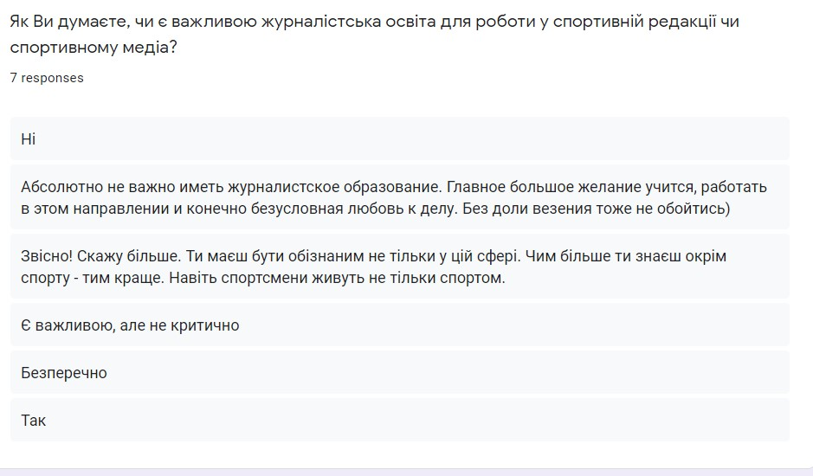
Відповіді журналістів показали (див. рис. 2.3.1), що не завжди працівники спортивних медіа мають профільну журналістську освіту. Певна частина медійників формують свої навички вже на робочому місці, деякі прийшли в спортивну журналістику після завершення своєї спортивної кар’єри, і могли одразу працювати експертами та паралельно вдосконалювати свої здібності для донесення інформації реципієнтам. І лише менше половини респондентів тоді відповідали про необхідність базової журналістської освіти або підготовчих курсів. Серед наших респондентів думки також розділились приблизно порівну. Журналісти відзначали, що журналістська освіта не є критично необхідною, і дуже важливо треба знати ті сфери спорту, над якими працюєш. Ті, хто відповідали за важливість освіти, вважали, що навчання дає тобі необхідні навички, які допоможуть швидше вникнути в працю, та полегшать виконання завдань. Також була відповідь, в якій казали що власне журналістська освіта не є надзвичайно важливою, адже необхідно обов’язково займатися самоосвітою.
Рис. 2.3.1 Результати експертного опитування щодо потреби професійної освіти
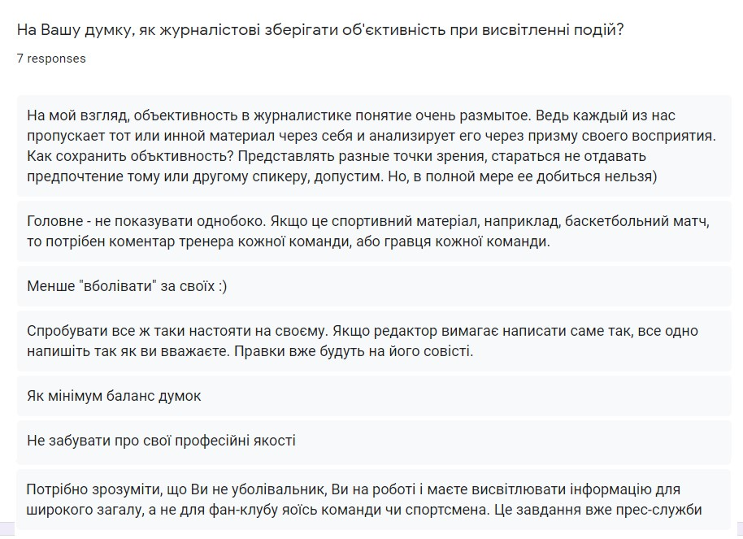
Наступне питання «На Вашу думку, як журналістові зберігати об'єктивність при висвітленні подій? мало на меті з’ясувати, як журналісти в своїй роботі дотримуються професійних стандартів, щоб матеріал вийшов неупередженим, а в подальшому це допомогло уникнути звинувачень в заангажованості. Журналісти пропонували різні погляди (див. рис. 2.3.1): дехто говорив, що об’єктивність в журналістиці є розмитим поняттям, адже кожен матеріал ти пропускаєш через себе, через своє бачення світу. На думку одного з респондентів, додавання різних думок і не надання переваги жодній зі сторін не допоможе досягнути об’єктивності в повній мірі. Деякі журналісти відповідали що для об’єктивності треба менше «вболівати» за своїх, проте з цим можуть бути складнощі, якщо це робота у прес-службі спортивної організації. Решта респондентів наполягали на необхідності включення думок конкуруючих сторін, намагатися не показувати однобоко, тобто хвалити чи критикувати приблизно однаково, та не забувати, що ви професійний журналіст, який має дотримуватися вимог у своїй роботі.
Рис. 2.3.2 Результати експертного опитування щодо потреби зберігання об’єктивності
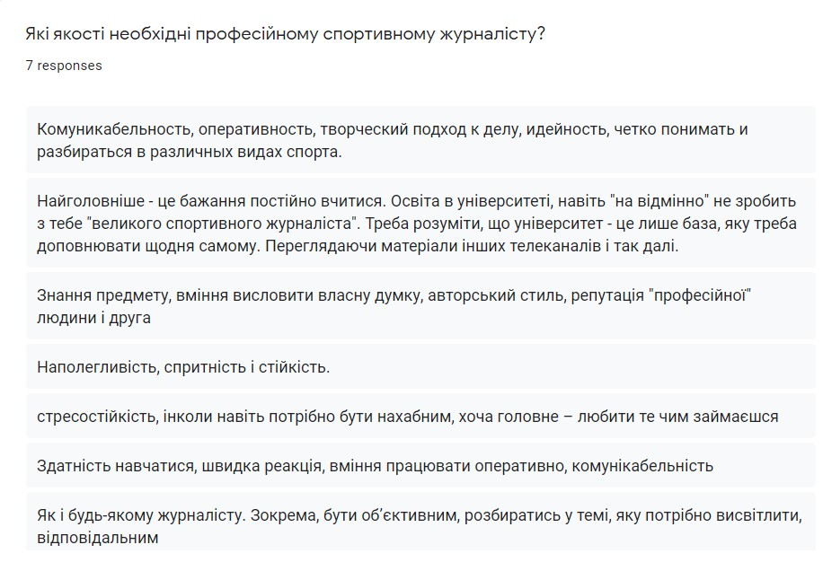
Наступне питання звучало так: «Які якості необхідні професійному спортивному журналісту?». В ході дослідження ми встановили, що основними професійними якостями є неупередженість, незаангажованість, принципи дотримання точності та оперативності. Також важливим є встановлення професійних стосунків зі спортсменами і організаціями, які, з одного боку, будуть поставниками інформації, а з іншого, не дадуть можливість звинуватити журналіста у заангажованості по відношенню до спортсмена чи організації. Експерти ще більше розширили цей ряд якостей (див. рис. 2.3.3).
Рис. 2.3.3 Результати експертного опитування щодо професійних якостей, необхідних спортивному журналісту

Вони віднесли сюди ще такі:
- комунікабельність, для швидкого встановлення необхідних контактів та отримання потрібної інформації;
- творчий підхід до роботи, аби завжди бути в пошуку нових ідей та форм втілення матеріалів, аби постійно підвищувати свій професійний рівень;
- наполегливість для подолання перешкод, що можуть статися під час виконання завдань;
- відповідальність, адже журналіст впливає на велику аудиторію, тому він має відповідати за свої слова;
- постійна самоосвіта для безперервного розвитку себе як професіонала;
- стресостійкість, вміння уникати та виходити зі складних ситуацій;
- наявність авторського стилю та вміння правильно подати власне «я», для більшої впізнаваності та своєї ділової репутації,
- уникати безпідставних заяв, вміти переконливо аргументувати їх;
- повне занурення в досліджувану тему, вміння подати її під різним кутом і логічно завершити її.
Наступне питання, яке ми поставили експертам, було таким: «Які вимоги і стандарти журналістської діяльності є важливими у роботі спортивного журналіста?». В редакційних кодексах та статутах, в залежності від типу медіа, дещо по-різному прописані стандарти та вимоги, дотримання яких медіаорганізації вимагають від своїх працівників. До основних вимог, які висуваються до журналістів, що працюють над спортивними програмами, при підготовці інформації до виходу в етер є дотримання правил точності, неупередженості та об’єктивності. При роботі з цитатами необхідно передавати їх в етер так, аби не спотворювати зміст повідомлення. При подачі збалансованої інформації медіа демонструє свою неупередженість, показуючи ситуацію з різних точок зору. Журналісти не мають права висловлювати власні думки припущення, окрім авторських передач, де, у свою чергу, вони мають бути чітко відокремлені від фактів. Щодо етичних моментів, що можуть мати вплив на роботу спортивного журналіста, то у статуті також прописуються неправомірність допуску конфлікту інтересів, дотримання авторських та суміжних прав при підготовці матеріалів. Журналісти мають розуміти покладену на них відповідальність, тому інформація має бути перевіреною, в разу допущення помилки – виправлена, а також відповідальність журналіста за слова, які він поширює через свої соціальні мережі. Надані відповіді наших респондентів повністю підтверджують наявність цих вимог (див. рис. 2.3.4).
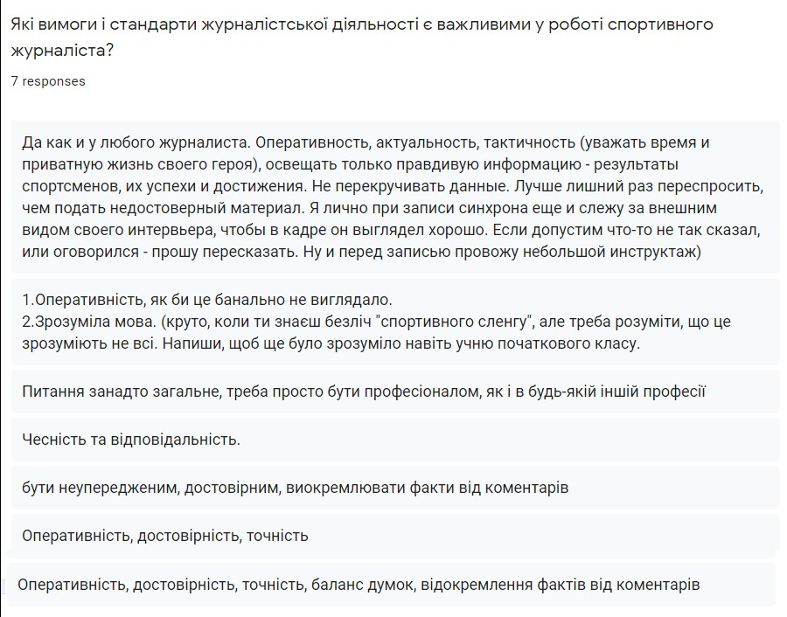
Рис. 2.3.4 Результати експертного опитування щодо ключових вимог і стандартів журналістської діяльності

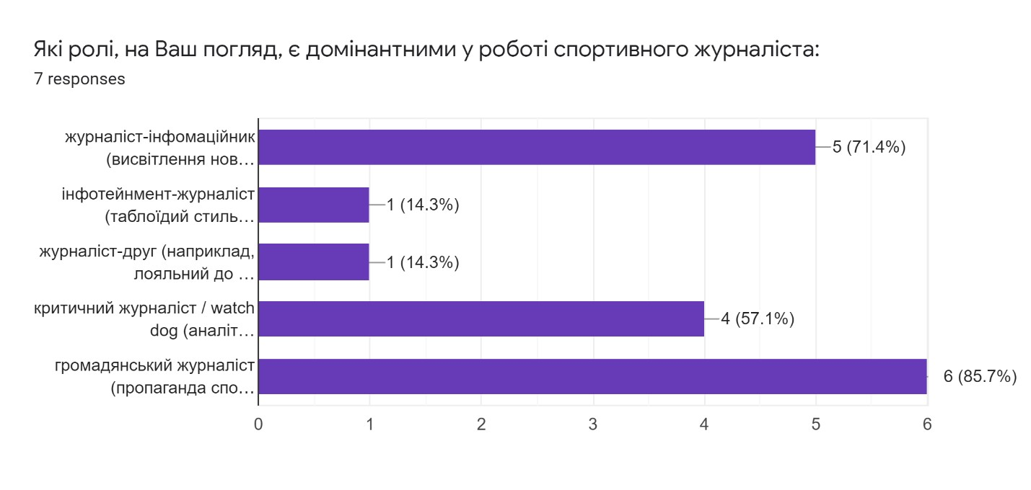
Наступне питання експертного інтерв’ю: «Які ролі, на Ваш погляд, є домінантними у роботі спортивного журналіста?», де ми пропонували обрати три найпопулярніші, з якими вони постійно стикаються (див. діаграму результатів на рис. 2.3.5). В ході дослідження ми встановили, що хоч ці ролі розглядались переважно в політичній тематиці, їх цілком доречно застосовувати і в спортивній журналістиці. Так, найбільше експерти відзначили важливість ролі громадянського журналіста, який у своїй роботі виконує певні пропагандистські функції, стимулюючи людей, а особливо і молодь, до активного залучення у світ спорту, дотримання його принципів, таких як чесна гра та рівність кожного та ведення активного способу життя. Далі, за важливістю, експерти відзначили роль журналіста-інформаційника, який прагне якнайшвидше точно та об’єктивно проінформувати свою аудиторію про нові події, тренди та звершення зі світу спорту. Також опитування показало високі позиції критичного журналіста. Він, готуючи матеріали, повинен шукати можливі порушення з боку владних та приватних структур, які покривають злочини, як, умовно, економічні, так і спортивні, не замовчувати та аргументовано доводити їх до аудиторії. Низькі позиції отримали роль лояльного журналіста, який в такій позиції може працювати на спортивну структуру та інфотеймент-журналіста, що повідомляє про спортсменів та їх оточення. На думку експертів, дві останні ролі не є критично необхідними (див. рис. 2.3.5).
Рис. 2.3.5 Результати експертного опитування щодо ключових журналістських ролей

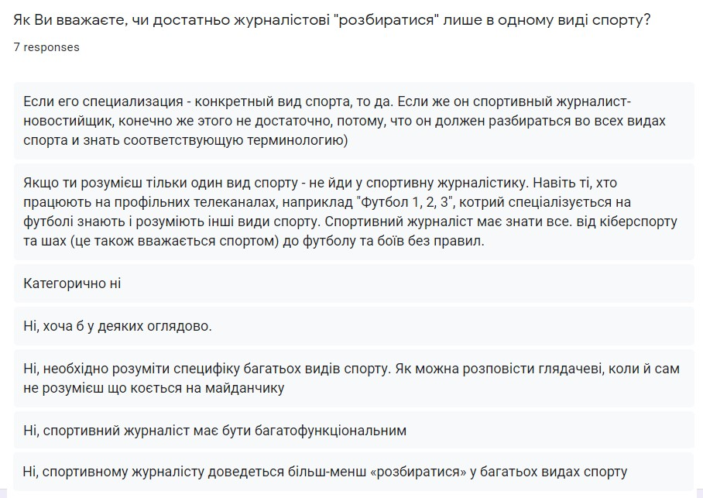
Ставлячи експертам питання «Як Ви вважаєте, чи достатньо журналістові “розбиратися” лише в одному виді спорту?», ми хотіли дізнатися, чи реально в межах регіональної журналістики висвітлювати лише, умовно, футбол чи баскетбол. Раніше ми встановили у дослідженні, що журналісти мають висвітлювати якнайбільшу кількість спортивних дисциплін, виконуючи просвітницькі та популяризаторські функції, а повне занурення в окремі теми можливе лише в певних тематичних виданнях, які або присвячені одному виду спорту, або медіа штучно зменшує кількість висвітлюванних дисциплін. Результати опитування підтверджують ту тезу, що, в межах регіональної спортивної журналістики, співробітники мають бути обізнані в якомога більшій кількості дисциплін, аби показувати різний спорт, зокрема з метою його популяризації серед молоді (див. рис. 2.3.6).
Рис. 2.3.6 Результати експертного опитування щодо висвітлення лише одного виду спорту

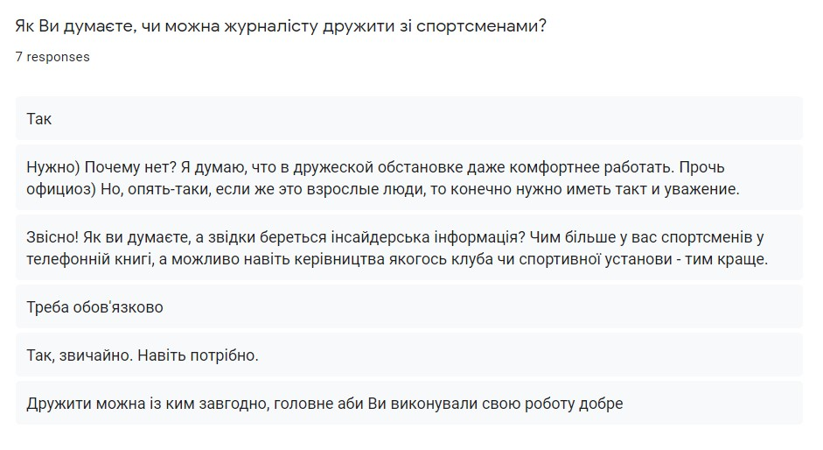
Наступне питання, яке ми поставили експертам, було таким: «Як Ви вважаєте, чи можна журналісту дружити із спортсменами?». В ході дослідження ми встановили, що дружні стосунки між журналістом та спортсменами цілком можливі, якщо є спільне бажання обох сторін. Дружба дає можливість користуватися можливою інсайдерською інформацією, тобто отримувати подробиці швидше та, що підвищить оперативність виходу матеріалу. Про те, не варто забувати, що існують варіанти .при яких дружба може нашкодити. Так, не дуже приємним для спортсмена побачити публікацію від «друга», в якій, можливо, буде опублікована певна інформація чи подробиці, які професійний атлет хотів би зберігти в таємниці. Також можливо, що журналіст, який має дружні стосунки із представниками зі світу спорту, може бути заангажованим при висвітленні певних аспектів спортивної діяльності. Тож, заводячи дружні відносини із спортсменами, завжди треба керуватися професійними рекомендаціями та виконувати поставленні завдання максимально об’єктивно, із дотриманням балансу думок. Експерти відмітили позитивні моменти дружби із спортсменами, про те уникнули можливих негативних наслідків такої співпраці (див. рис. 2.3.7)

Рис. 2.3.7 Результати експертного опитування щодо можливості дружби із спортсменами

Наступне питання звучало так: «Наскільки важливою є наявність авторського “я” у спортивній журналістиці?». Респонденти вказували, що це залежить від жанру матеріалу (див. рис. 2.3.8): наприклад, в інформаційних сюжетах авторське бачення не слід додавати. Проте при роботі над аналітичними публікаціями варто використовувати своє «я», адже це буде певним мірилом аргументації, та допоможе впізнавати журналіста, навіть якщо не вказувати ім’я. Також це сприяє побудові довірливих стосунків із аудиторією, які, в певних випадках, можуть дослухатися до ваших прогнозів.
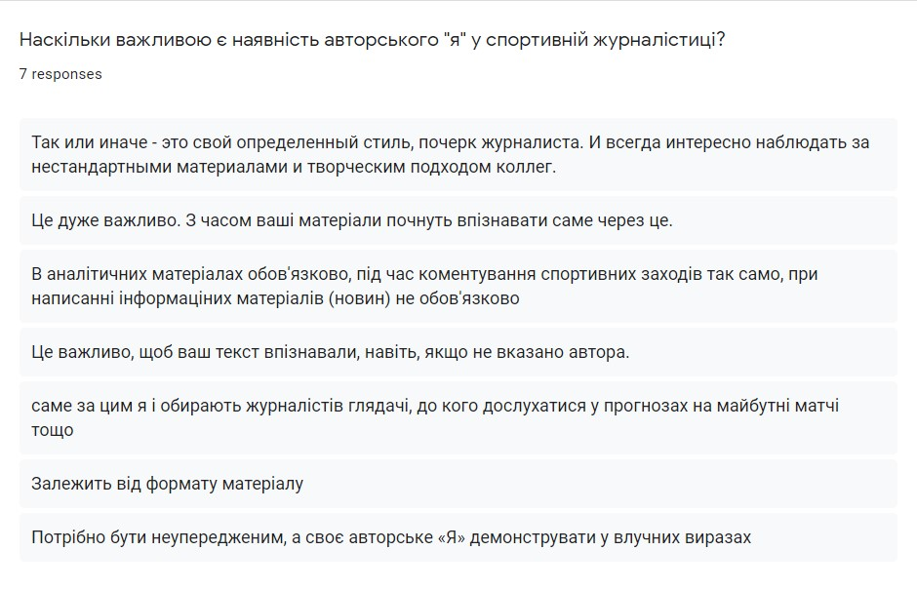
Рис. 2.3.8 Результати експертного опитування щодо наявності авторського «я» в матеріалах

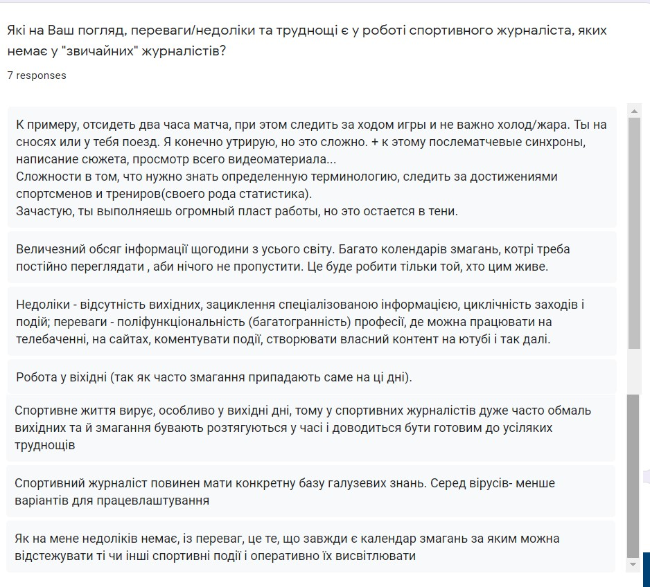
У питанні «Які, на Ваш погляд, переваги/недоліки та труднощі є у роботі спортивного журналіста, яких немає у “звичайних” журналістів?» ми прагнули визначити певні відмінності в роботі спортивного журналіста порівняно з іншими спеціалізаціями в медіа. На думку опитаних експертів (див. рис. 2.3.9), складнощі полягають у тому, що необхідно працювати з великою кількістю даних та специфічною термінологією, які мають бути використанні коректно. Важкість також полягає у тому, що часто змагання відбуваються у вихідні дні, через що мало часу на відпочинок, та події можуть бути дуже тривалими у часі, наприклад турнір, що проходить цілий тиждень з щоденними змаганнями. Одночасно і плюсом і мінусом є календар змагань, який з одного боку, допомагає журналісту підготуватися до цих змагань, оновити в голові правила гри, вивчити учасників, а з іншого боку, інколи змагання відбуваються чи постійно, чи навіть одночасно, і необхідно вміти вдало розподілити час. До переваг експерти віднесли поліфункціональність професії, адже, на думку журналістів, в рамках тематики спорту ти можеш працювати журналістом на телебаченні та на сайтах, коментувати події чи створювати власний контент.
Рис. 2.3.9 Результати експертного опитування щодо переваг та недоліків у роботі спортивного журналіста

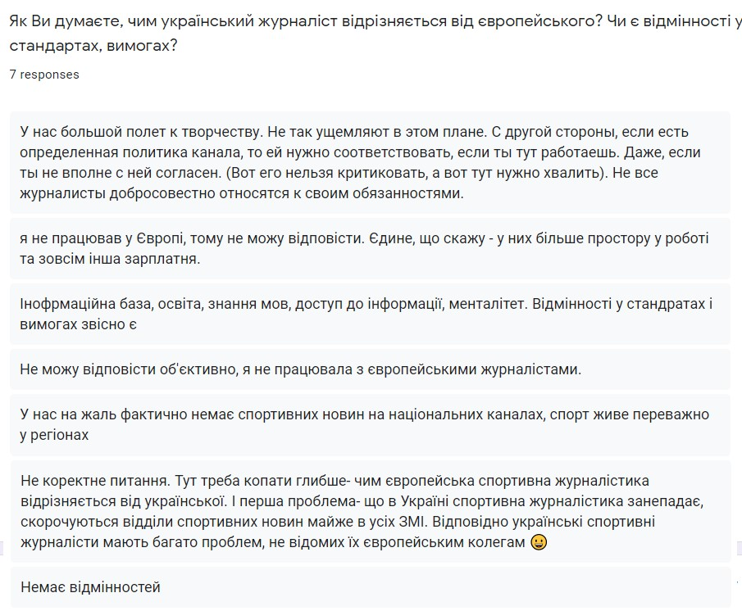
Наступне питання «Як Ви думаєте, чим український журналіст відрізняється від європейського? Чи є відмінності у стандартах, вимогах?» було цікавим для нас, оскільки ми хотіли дізнатися, чи обізнані українські спортивні журналісти з європейськими стандартами. В результаті (див. рис. 2.3.10), деякі з журналістів вказали, що в Україні діє верховенство редакційної політики ЗМІ, і в роботі необхідно керуватися саме нею. Проте, в цілому, респонденти не вбачають суттєвих відмінностей між європейською і українською спортивною журналістикою, лише окрім величини заробітної платні.
Рис. 2.3.10 Результати експертного опитування щодо відмінностей українських та європейських журналістів

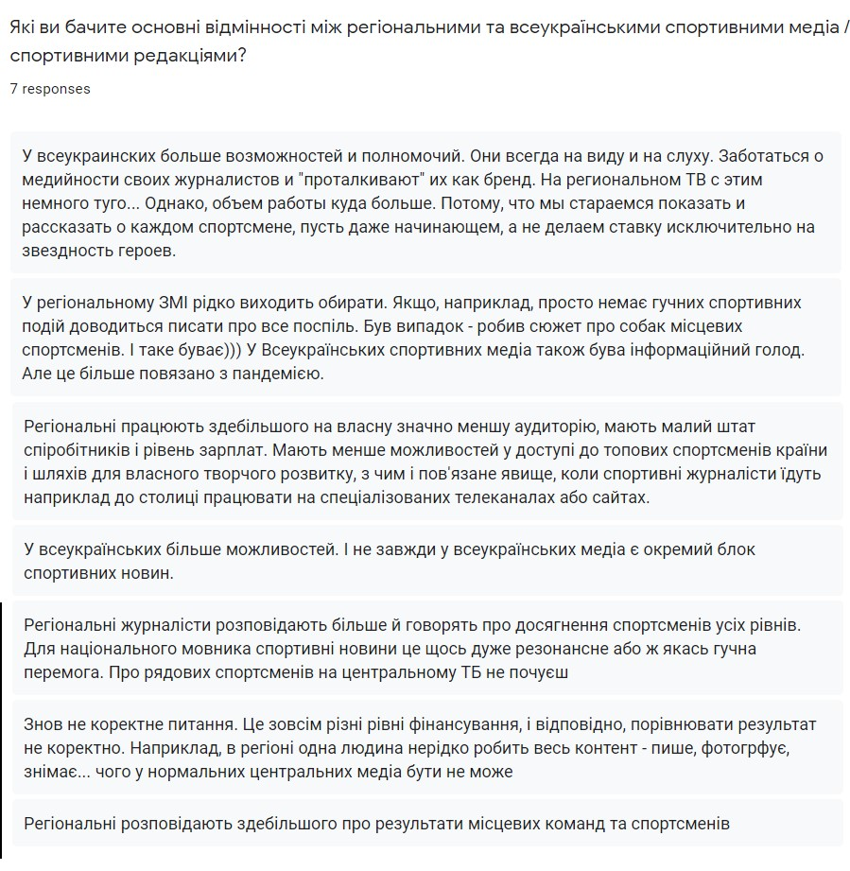
І в останньому питанні «Які ви бачите основні відмінності між регіональними та всеукраїнськими спортивними медіа / спортивними редакціями?» ми прагнули визначити сектори впливу кожного зі ЗМІ. Регіональні журналісти розповідають більше й говорять про досягнення спортсменів усіх рівнів. Для національного мовника спортивні новини – це щось дуже резонансне або ж якась гучна перемога, також вони мають доступ до топових спортсменів. Про рядових спортсменів в центральних ЗМІ, на думку респондентів, не почуєш. Тому в регіональних медіа намагаються показати і розповісти про кожного спортсмена, нехай навіть початківця, а не робити ставку виключно на зірковість героїв. Також регіональним медіа притаманне висвітлення подій саме з боку місцевої команди, адже такі ЗМІ чітко розуміють, для якого вболівальника вони пишуть та що обов’язково викличне зацікавлення в аудиторії (див. рис. 2.3.11).
Рис. 2.3.11 Результати експертного опитування щодо відмінностей між регіональними та всеукраїнськими спортивними медіа

Тож, провівши експертне опитування, ми можемо окреслити професійний портрет спортивного журналіста України. Це людина, яка володіє певними навичками та здібностями, постійно самовдосконалюється, часто має спортивне минуле, яке допомагає виконувати завдання. Відсутність профільної освіти не стає перешкодою до отримання роботи, проте освіта допомагає спортивним журналістам розуміти особливості професії. Для виконання поставлених завдань, журналіст керується такими персональними якостями: неупередженість, незаангажованість, принципи дотримання точності та оперативності, комунікабельність, творчий підхід до роботи, наполегливість, відповідальність, стресостійкість, наявність авторського стилю, розуміння досліджуваної теми. До основних вимог, які висуваються до журналістів, що працюють над спортивними програмами, при підготовці інформації до виходу в етер є дотримання правил точності й балансу, показуючи ситуацію з різних точок зору. При підготовці матеріалу для виходу у світ, в ній мають бути відсутні власні думки та припущення, про те якщо це авторська програма, то думки мають бути відокремленні від фактів. У роботі журналісту необхідно дотримуватися морально-етичних настанов, що прописуються у кодексах та статутах організацій. До основних належать неправомірність допуску конфлікту інтересів, дотримання авторських та суміжних прав при підготовці матеріалів. На журналіста покладена велика відповідальність за слова, тому в разі виникнення помилок та неточностей їх негайно слід виправити. Також, при веденні соціальних мереж варто розуміти журналісту, що він своїми дописами може впливати на сприйняття його ЗМІ громадою, тому тут також варто бути обережним у висловлюваннях. Для ефективного здійснення своєї праці, журналіст керується інформаційною, громадянською та критичною ролями, які допомагають йому розставити необхідні акценти у своїх публікаціях. Також спортивний журналіст має розбиратися в якомога більшій кількості дисциплін, аби точно інформувати аудиторію та популяризувати ці види спорту в суспільстві. Журналіст у своїй роботі керується редакційною політикою свого ЗМІ, та в цілому, має такі ж вимоги як і в європейських журналістів.

ВИСНОВКИ

Кваліфікаційна робота магістра «Професійний профіль спортивного журналіста: український та європейський досвід» мала на меті схарактеризувати професійний профіль українського та європейського спортивного журналіста.
У ході дослідження нами були реалізовані такі завдання:
1) Досліджено можливі спеціалізації журналіста в спортивній журналістиці.
Розвиток спортивної журналістики як окремого каналу постачання спеціалізованої інформації покладає на журналістів нові вимоги до їх праці. Для їх успішного працевлаштування необхідно розуміти спеціалізацію спортивного журналіста. Важливим для спортивної журналістики є питання необхідності базової журналістської освіти. Наведені у роботі дослідження показують, що велика кількість працівників спортивних ЗМІ не мають профільної освіти. Причиною того є те, що багато журналістів здавна захоплювались певними видами спорту і через роки переживань за результати виробили причинно-наслідкове розуміння що і як відбувається. Також значна частина журналістів потрапила у журналістику після завершення власної професійної кар’єри у спорті. Найчастіше це колишні гравці, тренери, судді, лікарі та інші. Спортивне минуле дає їм можливість також бути експертами з конкретних видів спорту, адже вони як ніхто інший розуміють всі процеси спортивних подій. Про те до спеціалізації журналіста висувається і питання щодо того, в скількох видах спорту він має розбиратися. Загалом, ми прийшли до висновку, що розуміння одного-двох видів спорту є недостатнім для журналіста. Він має охоплювати у своїй діяльності якомога більшу кількість жанрів спортивних змагань та вміти ясно і доступно донести до своєї аудиторії. Однак він може повідомляти про один вид, якщо він працює на вузькоспеціалізоване медіа або має експертний статус. В залежності від типу медіа, яким воно є за кількістю аудиторії, тобто всеукраїнське або регіональне, також є різний підхід до спеціалізації. Всеукраїнське видання, за своїм статусом, може дозволити собі сконцентрувати свою увагу на найбільші змагання України та світу, та має легший доступ до кращих спортсменів, що дозволяє їм формувати престиж масового спорту. Регіональні ж видання, зазвичай, не мають такого виходу на спортсменів, та присвячують свою діяльність місцевим змаганням, які при цьому допомагають просувати ті види змагань, про які повідомляють у виданні, стимулюючи більше осіб приділити свою увагу спортивним дисциплінам, а особливо молоді. Також до основи спеціалізації спортивного журналіста висувається необхідність працювати з великою кількістю статистичної інформації, розумінням як правильно формулювати протоколи змагань, про які пише, загальні таблиці результатів, позиції спортсменів у регіональних та світових рейтингах та багато іншого. Журналіст має знаходити цікаву інформацію та вибудовувати можливі події, використовуючи свої аналітичні здібності, готуючи матеріал як до, так і після події. Крім того, на спеціалізацію журналіста також впливає календар подій. Особливість спорту полягає в тому, що події заздалегідь прописані, і журналіст мусить розуміти, які знання та навички йому будуть необхідні, аби повноцінно описати змагання, які відбуваються у різні пори року.
2) Визначено необхідні персональні якості спортивного журналіста.
В ході дослідження ми встановили, що персональні якості, необхідні журналісту для ефективного виконання своїх завдань, загалом є типовими для всієї журналістики загалом.
Спортивному журналісту варто бути мобільним, для того, аби якнайшвидше повідомити аудиторію, на яку він працює, про найважливіше зі світу спорту у найкоротший час. Спорідненою із мобільністю є вимоги оперативності. Журналіст повинен підготувати всю доступну йому інформацію швидко, і для цього йому слід розбиратися в технічному та програмному забезпеченні.
Важливими чинниками в роботі журналіста є ерудиція та точність викладу. Підготовка до спортивних подій, знання статистичних даних, знання специфіки кожної спортивної дисципліни вимагають від журналіста наявність більших та глибоких знань, необхідних для професійної підготовки публікації.
Для того, аби журналіст міг вважати себе професіоналом, йому слід уникати упередженості при висвітленні питань та подавати їх, використовуючи достатню кількість точок зору, аби матеріал був збалансованим та об’єктивним. Неналежна інтерпретація та недостовірне викладення фактів можуть свідчити про заангажованість матеріалу на користь однієї із сторін.
Також важливою якістю буде можливість встановлювати контакт та налагоджувати професійні та дружні стосунки із спортсменами та організаціями, які, з одного боку, будуть поставниками інформації, а з іншого, не дадуть можливість звинуватити журналіста у заангажованості до спортсмена чи організації.
3) Виокремлено професійні ролі спортивних журналістів
Дослідження концепції виконання журналістами певних ролей, необхідних для всебічного інформування спільноти активно розвивається останні 50 років. Одне з основних припущень дослідження концепції ролі полягає в тому, що спосіб розуміння журналістами своїх ролей формує зміст новин, який вони виробляють. На початкових етапах дослідження виділялись лише три ролі:
- інформаційна, в рамках якої журналіст прагне якнайшвидше і точно повідомити суспільству важливі повідомлення про події та явища;
- критично-інтерпреційна, пов’язана з виконанням аналітичної функції, дослідження проблем, пошук шляхів вирішення;
- громадянська, в ході якої журналіст підвищує рівень культурних інтересів громади, надає суспільству майданчик для висловлення власних думок, орієнтація на надання «цікавої» інформації.
Наступні дослідження далі розширювали межі журналістських ролей, і тому дослідниками активно виділялись нові. Цікавий той факт, що остання на сьогодні концепція ролей побудована на принципі того, що інформаційна функція присутня у кожному медіа-повідомленні, тому науковці не виділяли її в окрему, на відміну від перших досліджень. І в ході дослідження ми встановили, що незважаючи на те, що професійні журналістські ролі розглядались переважно в політичній тематиці, їх цілком доречно застосовувати і в спортивній журналістиці.
Так, роль інтервенціоніста допомагає журналісти при написанні аналітичних публікацій, в яких він аргументує свою позицію, пишучи про певні явища та події. Завдяки аргументам він продемонструє свою неупередженість при висвітленні питання. Це допоможе йому зберігати нейтралітет в очах реципієнта. Проте журналістові варто подбати про баланс думок, адже якщо він критикуватиме більше одну із сторін, то це може навести на думку, що автор заангажований до іншої сторони.
Роль вартового пса також посідає важливе місце в спортивній журналістиці. Найчастіше вона стає у нагоді, якщо досліджувати, наприклад, економічну та політичну сторону спорту. Під час цього шаблону поведінки можна досліджувати питання неефективного використання коштів, хабарництва, просування певних комерційних та політичних інтересів, дослідження політики державних структур, що стосуються спорту. Проведення розслідувань та справедлива критика щодо питань, що стосуються розвитку спортивного середовища будуть важливим компонентом праці для журналіста.
Роль лояльного фасилітатора дуже притаманна спортивній журналістиці. Це видно з двох аспектів. Перший пов’язаний з патріотичними відчуттями. В цьому випадку увага журналістів може зосереджуватися на «наших» спортсменах, що грають закордоном за інші команди, тим самим, знаходячи привід для активного моніторингу їх виступів, або це може бути пов’язано з українськими спортсменами, що беруть участь у міжнародних змаганнях, і відповідно, приділяти їм більше уваги ніж іншим. Другий аспект стосується того, що в спортивній журналістиці склалась така ситуація, що не всі медіа можна вважати незалежними стосовно певних структур, що свідчитиме про їх заангажованість. Це пов’язано з тим, що велика кількість ЗМІ входять до певних холдингів та інших структур власності, якими може володіти відома фігура зі світу спорту. Також заангажованість присутня у роботі спортивних прес-служб. В їх матеріалах неозброєним оком видно акцент на своїй команді, незалежно від результату: нахвалювання при переможних результатах та певні виправдування при негативних.
Інформаційно-розважальна журналістика також активно присутня у спорті. Розвиток та велика комерціалізація цієї сфери, а також високі прибутки і активний розвиток сучасних технологій, зокрема соціальних мереж, зробили із спортсменів приклади для наслідування для великої кількості людей. Завдання журналіста в такій ролі – запропонувати користувачам найцікавіше, що можна знайти в світі спортивних селебріті. При роботі над інфотейментом важливо не заглиблюватися максимально в таблоїдизацію, тим самим, поважаючи право кожної людини на приватне життя. Все що спортсмени бажають показати в світ, вони публікують у соцмережах.
Виконання сервісної ролі дає можливість журналісту стати помічником для суспільства. В своїх публікаціях журналіст може досліджувати останні спортивні тенденції, методики як займатися спортом в домашніх умовах, як підібрати для себе корисний спортивний інвентар та, наприклад, в рекламних цілях або в рамках співробітництва з беттінговою компанією, пропонувати можливість споживачам зробити ставку на певну подію або придбати певний товар.
І остання роль, яку виділяють дослідники, є громадянська. Цей шаблон поведінки дає можливість журналісту популяризувати спортивний рух, цікаві види змагань, здоровий спосіб життя. Також в цій ролі можна використовувати спорт як майданчик для соціальних ідей. Це можуть бути пропозиції суспільства щодо поліпшення спортивної інфраструктури та інші нагальні потреби. Також виконання цієї ролі має пропагувати спорт та його, особливо серед молоді, які будуть корисними у повсякденному житті.
4) Досліджено професійні вимоги до спортивної журналістики в європейських та українських ЗМІ.
В роботі ми визначили, що до журналістів висувається ряд вимог, які є обов’язковими у професійній діяльності журналіста. В Європі ці стандарти журналістики розробляються локальними Асоціаціями спортивних журналістів. Основними вимогами є висвітлення всіх спортивних дисциплін, подавати точну, достовірну та об’єктивну інформацію, пропагувати позитивні спортивні принципи, просувати принципи рівності, стимулювати підвищення якості журналістики загалом. Журналісти мають тримати професійну дистанцію від спортивних організацій, уникати конфлікту інтересів та не приймати коштовних подарунків, що можуть компрометувати його.
В Україні регуляторні функції спортивної журналістики покладені на редакційні політики видань. Основними вимогами є дотримання правил точності, неупередженості та об’єктивності. При подачі збалансованої інформації медіа демонструє свою неупередженість, показуючи ситуацію з різних точок зору. Також важливо уникати конфлікту інтересів та дотримуватися авторських прав.
5) Описано професійний портрет українського спортивного журналіста.
Провівши в рамках дослідження експертне опитування серед спортивних журналістів, ми склали їх професійний портрет. Це особа, що володіє певним набором навичок та здібностей, необхідних для ефективного створення матеріалів. Така людина, в більшості випадків, має спортивне минуле. Журналістська освіта допомагає їй розуміти особливості та специфікації праці, проте її відсутність не стає перешкодою для висвітлення спорту. У роботі журналіст керується такими персональними якостями: неупередженість, незаангажованість, принципи дотримання точності та оперативності, комунікабельність, творчий підхід до роботи, наполегливість, відповідальність, стресостійкість, наявність авторського стилю, розуміння досліджуваної теми. У роботі журналіст дотримується морально-етичних настанов, які прописані у кодексах та статутах організацій. До основних вимог, які висуваються до журналістів, є дотримання авторських прав, неправомірність допуску конфлікту інтересів, відповідальність за написані або промовлені слова, а також дотримання принципів точності, неупередженості та об’єктивності. Для виконання завдань журналіст найчастіше використовує інформаційну, громадянську та критичну ролі у своїх матеріалах, які допомагають йому розставити необхідні акценти у своїх публікаціях, інфотеймент та лояльні ролі є менш вживаними. Спеціалізація журналіста пов’язана із знанням великої кількості сфер спорту, про які він має безпомилково інформувати. Щодо робочих ситуацій, то журналіст повинен чітко слідувати позицій редакційної політики свого ЗМІ.

СПИСОК ВИКОРИСТАННОЇ ЛІТЕРАТУРИ

- Александр Гливинский: «Ахметову больше всех помог легендарный донецкий журналист». Footboom.com. 2015. 17 лютого. URL : https://www.footboom.com/ukrainian/news/1424193557-aleksandr-glivinskiy-akhmetovu-bolshe-vsekh-pomog-legendarnyy-doneckiy-zhurnalist.html.
- Алексеев К. А. Спортивная журналистика после Октября 1917 года: особенности происхождения советской физкультурно-спортивной печати. Вестник Московского университета. Серия 10, Журналистика. 2015. № 2. С. 103-118.
- Алексеев К. А. Спортивная журналистика : учебник для магистров. Москва : Издательство Юрайт, 2013. 427 с.
- Алексеев К. А., Ильченко С. Н. Основы спортивной журналистики : Учебное пособие для студентов вузов. Москва : Издательство «Аспект Пресс», 2016. 240 с.
- Анохин А. К. Особенности труда спортивных журналистов ХIX - XX вв. Известия вузов. Северо-кавказкий регион. Общественные науки. 2007. №2. С. 68-70.
- Баран Е. О. Лексичні особливості текстів спортивної тематики в інтернет-виданнях. Інформаційне суспільство. 2013. №17. C. 19−22.
- Васильченко С. Спортивний журналіст як «інформаційне серце» спортивного клубу. Збірник наукових праць «МОЛОДА НАУКА-2015». Запоріжжя : ЗНУ, 2015. Т.5. С. 33-34.
- Войтик Е. А. Спортивная медиакоммуникация в России в начале XXI : в. науч. ред. Б. Я. Мисонжников. Томск : Издательский Дом ТГУ, 2013. 240 с.
- Гусєв А. В. Особливості спортивного контенту в українській пресі. Держава та регіони. Серія: Соціальні комунікації. 2014. №3. С. 59-62.
- Гусєв А. В. Роль СМИ в процессах коммерциализации современного профессионального спорта. Вісник Дніпропетровського університету. Серія: Соціальні комунікації. 2014. №14. С.43-46.
- Гусєв А. В. Спортивний контент на українському телебаченні. Держава та регіони. Серія : Соціальні комунікації. 2015. №1. С.64-67.
- Гусєв А. В. Спорт і медіа в масовому суспільстві: проблеми взаємодії. Держава та регіони. Серія : Соціальні комунікації. 2015. № 2. С. 81-86.
- Довлатов С. Речь без повода… или Колонки редактора. Москва : Махаон, 2006. 432 с.
- Долгополов Н. Мы будем жить по законам Самаранча? Спорт для всех. 1998 г. № 3-4. С. 20-21.
- Єфанова К. В. Соціальні комунікації в субкультурі навколо футболу. Вісник Харківської державної академії культури. 2014. №43. С. 241-24.
- Житарюк М. Г. Спорт як явище журналістики – ознака повноцінності держави (теоретико−методологічний аспект). Вісник Київського університету імені Тараса Шевченка. Серія «Журналістика». К. 1999. №7. С.69-73.
- Здоровега В. Теорія і методика журналістської творчості: підручник. Львів : ПАЇС, 2004. 267 с.
- Зінюк А. В. Жіночий спорт та його висвітлення засобами масової інформації. Наукові праці : науково-методичний журнал. Випуск 133. Т. 146. Соціологія. Миколаїв : Вид-во ЧДУ імені П. Могили. 2010. С. 59-62.
- Зінюк А. В. Роль сучасних мас-медіа в популяризації масового спорту та здорового способу життя. Вісник Одеського національного університету. Соціологія і політичні науки. 2013. Т. 18. №2(1). С. 260−266.
- Ильченко С. Н. «Свобода слова» спортивного журналиста (к постановке проблемы). Вестник НГУ. Серия : История, филология. 2010. №6. С. 58-63.
- Іванов В. Ф. Журналістська етика : підручник. Київ : Вища школа, 2006. 231 с.
- Калмыков А.А. Интернет-журналистика: учеб. пособие для вузов. Москва : ЮНИТИ-ДАНА, 2005. 383 с.
- Колупаєва О.М. Специфіка сучасного спортивного коментаря. Наукові праці Кам’янець-Подільського університету імені Івана Огієнка. 2015. №39. С. 150-154.
- Кропивницкая Т. А. Роль средств массовой информации в популяризации спортивных единоборств в Украине. Педагогика, психология и медико-биологические проблемы физического воспитания и спорта. 2008. № 9. С. 79-83.
- Магід Д. Жанрові особливості публікацій в електронних спортивних виданнях. Наукові дослідження українського медійного контенту: соціальний вимір. 2014. №1. С. 17−26.
- Мельніченко О. А. Індивідуальний стиль спортивного журналіста в рецепції спеціалізованої аудиторії: методологічний аспект. Всеукраїнська науково-практична конференція «Журналістика. Філологія. Медіаосвіта». Збірник наукових праць (місто Полтава, 2-3 жовтня 2014 року). Полтава, 2014. С. 133-136.
- Михайлин І. Л. Журналістика: словник-довідник. Київ : Академвидав, 2013. 320 с.
- Михайлин І. Основи журналістики: підручник. Київ : ЦУЛ, 2002. 284 с.
- Михайлов, С. А., Мостов, А.Г. Спортивная журналистика: учебное пособие. Санкт-Петербург: Изд-во Михайлова В.А., 2005. 224 с.
- Мураковский А. А. Спортивные журналисты: кто они? Абажур. 2006. №9. С. 10-13.
- Накорякова М. Н. Портрет спортсмена (из наблюдений над газетной практикой). Спорт в зеркале журналистики. Москва : Мысль, 1988. С. 136-138.
- Новиков Д. Борис Ходоровский, спортивный журналист: Нельзя научить человека журналистике, а спортивной – в особенности. Лениздат.ру. 2009. 2 июля. URL: https://lenizdat.ru/articles/1076355.
- Олександр Гливинський: «У футболі треба коментувати перш за все гру». Телепростір. 2010. 14 жовтня. URL : https://teleprostir.com/interviews/show-8953-oleksandr-glivinskii-u-futboli-treba-komentuvati-persh-za-vse-ghru.
- Плеханова Т. М. Новинна спортивна онлайн-журналістика: історія, сьогодення, тенденції розвитку. Наукові записки Інституту журналістики. 2013. Т. 53. С. 248−250.
- Полякова Г.О. Проблематика ЗМІ : навчально-методичний посібник для студентів напряму підготовки «Журналістика» освітньо-кваліфікаційного рівня «бакалавр». Запоріжжя : ЗНУ, 2011. 94 с.
- Редакційна політика «Sport.ua». Sport.ua. URL : https://sport.ua/uk/news-editorial-policy (дата звернення: 22.10.2020).
- Редакційна політика «Ua-football.com». Ua-football. URL : https://www.ua-football.com/editorial-policy (дата звернення: 24.10.2020).
- Редакційний статут телеканалу «Еспресо». Еспресо-TV. URL : https://espreso.tv/statut?amp (дата звернення: 25.10.2020).
- Саволайн А. В. Летопись спорта. Сила и здоровье. 1913. № 9. С. 181–182.
- Сазонова Ю. Спортивная тележурналистика Украины в 2000-2010 годах : функционально-структурный и лингвистический аспекты. Сучасная медыясфера: практыка трансфармацыі, тэарэтычнае асэнсаванне, інстытуцыянальныя перспектывы: матэрыялы I Міжнар. навук.-практ. канф., Мінск, 30 сак. 2017 г. Мінск : БГУ, 2017. С. 229-239.
- Спасский, О. Д. За кого болеют журналисты : Москва : Физкультура и спорт, 1986. 175 с.
- Статут громадської організації «Асоціація спортивних журналістів України». URL: https://uspa.com.ua/wp-content/uploads/files/statut.pdf (дата звернення 13.11.2020).
- Статут ПАТ «НСТУ». URL : https://corp.suspilne.media/document/2 (дата звернення: 26.10.2020).
- Тертычный А. Спортивный анализ в прессе. Журналист. 2008. №7. С.71-72.
- Туленков Д. А. Спортивная публицистика и спортивная жур-налистика: особенности специализированного направления. Журналистика. Молодые исследователи : Межвузовский сборник научных работ студентов и аспирантов. СПб., 2004. №3. 175 с.
- Українські онлайн-медіа практично не мають редполітик – моніторинг ІМІ. ІМІ. URL : https://imi.org.ua/monitorings/ukrayinski-onlajn-media-praktychno-ne-mayut-redpolityk-monitoryng-imi-i34966 (дата звернення: 16.10.2020).
- Чапек К. Как это делается. Год садовода. Москва : Художественная литература, 1967. 224 с.
- Чекалюк В. В. Вплив матеріалів спортивної тематики у ЗМІ на формування іміджу держави. Наукові записки Інституту журналістики. 2014. №55. C. 49−53.
- Шарков Ф.И., Силкин В.В., Лайшев Р.А. Спортивная журналистика в системе современной медиакоммуникации. Коммуникология. 2018. Т. 6. №4. С. 60-75.
- Щепанський Ю.Я., Тамбовцева М.Ю. Історія становлення спортивної журналістики. Обрії друкарства. 2014. №1(3). С. 210-219.
- AIPS code of professional conduct standards. URL : https://www.aipsmedia.com/healthsystem_project/AIPS/Documents/AIPS_CODE_OF_PROFESSIONAL_CONDUCT_STANDARDS.pdf (date of request: 21.10.2020).
- Andrews P. Sports Journalism. A Practical Guide. London : SAGE Publications, 2005. 180 р.
- Bertrand C. J. Just Ethics? Not enough! Media Ethics. 2006. №18. Р. 4-26.
- Boyle R. Sports Journalism. Context and Issues. London : SAGE Publications, 2006. Р. 7-30.
- Code of Sports Ethics. Instituto Português do Desporto e Juventude. 2015. URL: http://www.pned.pt/media/31485/Code-of-Sports-Ethics.pdf (date of request: 28.10.2020).
- Culbertson H. Three perspectives in American journalism. Journalism Monographs. 1983. №83, Р. 1–33.
- Davies P. All Played Out: The Full Story of Italia ’90. London : Yellow Jersey, 1995. 480 р.
- Donsbach W. Journalists’ role perceptions. The International Encyclopedia of Communication. 2008. Р. 2605-2610.
- Dunphy E. Only a Game? London: Penguin, 1987. 199 р.
- Etický a morální kodex. URL : https://www.ksn.cz/o-ksn/eticky-a-moralni-kodex (date of request: 21.10.2020).
- Garrison B. Newspaper Sports Journalists: A Profile of the "Profession". Journal of Sport & Social Issues. 1989. №13. Р. 57-68.
- Garrison В. Sports Journalists Assess Their Place in the Profession. Newspaper Research Journal. 1994. №15. Р. 37-49.
- Hanitzsch T. Deconstructing Journalism Culture. Toward a Universal Theory. Communication Theory. 2007. №17. Р. 367–385.
- Hellmueller L., Mellado C., Blumell L. & Huemmer J. The contextualization of the watchdog and civic journalistic roles: Reevaluating journalistic role performance in U.S. newspapers. Palabra Clave. 2016. №19. Р. 1072-1100.
- Humphries T. Laptop Dancing and the Nanny Goat Mambo : A Sports Writer's Year. Simon & Schuster Ltd, 2003. 352 p.
- Kodeks Sportskih Novinara Srbije. URL : https://www.usns.rs/wp-content/uploads/2016/10/Kodeks-sportskih-novinara-Srbije.pdf (date of request: 21.10.2020).
- Kennedy E., Hills L. Sport, Media and Society. New York : Berg Publishers, 2009. 205 р.
- Leitlinien des sportjournalismus. URL : https://www.sportjournalist.de/
Ueber_uns/Leitlinien Москва
- Media and sports code. URL : https://research.uta.fi/ethicnet/country/
italy/media-and-sports-code (date of request: 29.10.2020).
- Mellado C., Lagos C. Professional roles in news content: Analyzing journalistic performance in the Chilean national press. International Journal of Communication. 2014. №8. 23 р.
- Mellado C. Professional roles in news content: Six dimensions of journalistic role performance. Journalism Studies. 2015. №16. Р. 596-614.
- Nicholson М. The Role of Sport Journalists During Crisis Events in Sport. Sporting Traditions. 2006. №22. Р. 31-47.
- Nicholson М., Zion L., Lowden D. A Profile of Australian Sport Journalists (Revisited). Media International Australia incorporating Culture and Policy. 2011. №140. Р. 84-96.
- Ramon X. Rumours, responsibility and sports journalism ethics. The coverage of Ye Shiwen in London 2012 Olympics in the British, North American and Spanish quality press. Periodística. 2014. №16. Р. 29-47.
- Ramon X., Torrijos J. Accountable sports journalism guidelines for covering sports responsibility. URL : https://www.researchgate.net/publication/330359404
_ACCOUNTABLE_SPORTS_JOURNALISM_GUIDELINES_FOR_COVERING_SPORTS_RESPONSIBLY (date of request: 09.11.2020).
- Schapals А., Porlezza С. Assistance or Resistance? Evaluating the Intersection of Automated Journalism and Journalistic Role Conceptions. Algorithms and Journalism: Exploring (Re)Configurations. 2020. №8. Р. 16-26.
- Sherwood М., Nicholson М. Web 2.0 platforms and the work of newspaper sport journalists. Journalism. 2014. №13. Р. 942-959.
- Stępińska A., Jurga-Wosik E., Adamczewska K. Journalistic role performance in Poland. URL : https://www.researchgate.net/publication/322702008
_Journalistic_role_performance_in_Poland (date of request: 11.11.2020).
- Toibin C. ‘Ireland’s war on Eamon Dunphy’. The Esquire Book of Sports Writing. London : Penguin, 1995. 265 p.
- Weaver D. H., Willnat L. The Global Journalist in the 21st Century: News People around the World. New York : Routledge, 2012. 585 р.

ДОДАТОК А
Власні наукові публікації

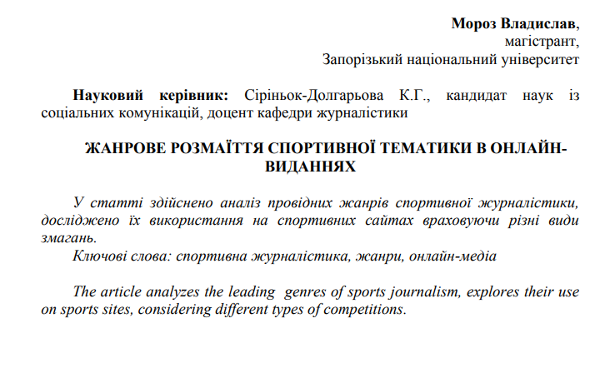

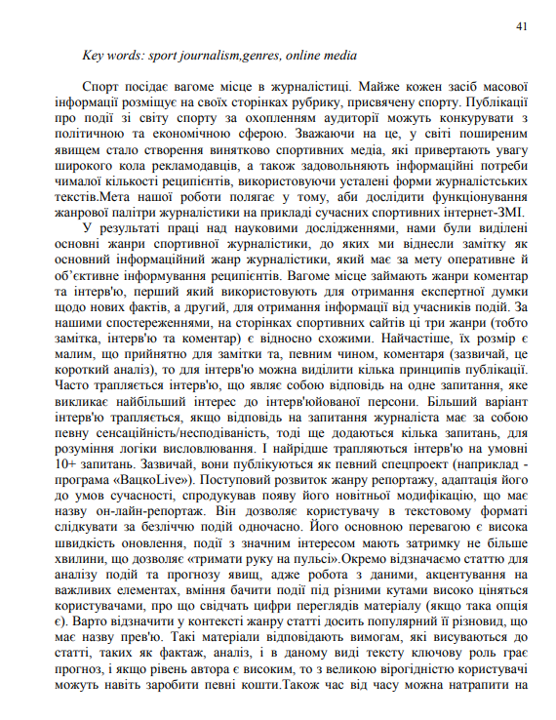

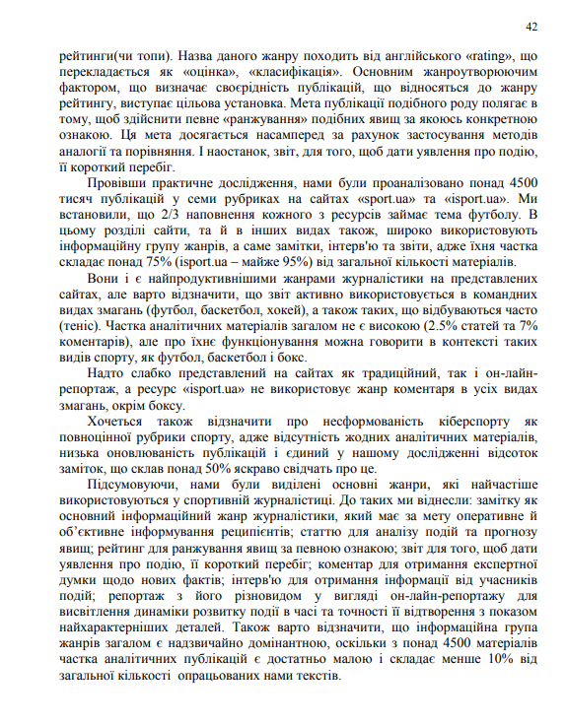

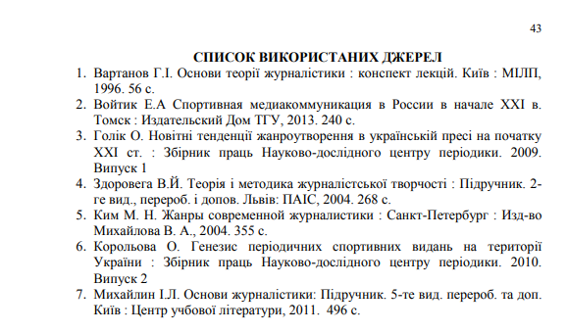

SUMMARY

Moroz V. S. Professional Profile of a Sports Journalist: Ukrainian and European Experience. Zaporizhzhia, 2019. ?? p.
The diploma paper discusses the requirements and standards in sports journalism.
Actuality of the qualification paper is caused by the need to research of the figure of a sports journalist, his skills, abilities and requirements, professional portrait, which allow him to be competitive in the labor market and to be able to professionally create content on sports topics.
The goals of the work is to characterize the professional profile of Ukrainian and European sports journalist.
The realization of the goal involves assuming the following tasks:
1) To explore possible specializations of the journalist in sports journalism.
2) To determine the necessary personal qualities of a sports journalist.
3) To single out the professional roles of sports journalists.
4) To explore the professional requirements for sports journalism in the European and Ukrainian media.
5) To describe a professional portrait of a Ukrainian sports journalist.
The basis of the research are the methods of research are monitoring, synthesis, analysis, induction, deduction, generalization, typology and survey.
In the result of the research paper there were defined the specializations of the journalist, analyzed journalistic roles and described a portrait of a Ukrainian sports journalist.
Key words: sports journalism, journalistic roles, editorial policy, codex, sports journalist

Декларація
академічної доброчесності
здобувача ступеня вищої освіти ЗНУ
Я, Мороз Владислав Сергійович, студент 2 курсу магістратури, форми навчання журналістика, спеціальність журналістика, адреса електронної пошти locohelada@gmail.com,
- підтверджую, що написана мною кваліфікаційна робота на тему « Професійний профіль спортивного журналіста: український та європейський досвід» відповідає вимогам академічної доброчесності та не містить порушень, що визначені у ст. 42 Закону України «Про освіту», зі змістом яких ознайомлений;
- заявляю, що надана мною для перевірки електронна версія роботи є ідентичною її друкованій версії;
згоден на перевірку моєї роботи на відповідність критеріям академічної доброчесності у будь-який спосіб, у тому числі за допомогою інтернет-системи, а також архівування моєї роботи в базі даних цієї системи.

Дата ________ Підпис _______ ПІБ (студент) _____________________________

Дата ________ Підпис _______ ПІБ (науковий керівник) ____________________

